编 号：
审定成绩：

重庆邮电大学
毕业设计（论文）

设计（论文）题目： | 基于node+bootstrap+mongoose的电影网站开发

学 院 名 称 ： | 经济管理学院
学 生 姓 名 ： | 彭超
专 业 ： | 信息管理与信息系统
班 级 ： | 0311202
学 号 ： | 2012211145
指 导 教 师 ： | 杜茂康
答辩组 负责人 ：

填表时间：2016 年 5 月
重庆邮电大学教务处制

摘 要

Linux操作系统具有优秀的可移植性，对node支持良好，丰富的网络功能，选用linux作为node的开发再合适不过。近几年来，前端开发掀起火热风潮，各种前端技术如雨后春笋般涌出，其中最为火热的便是Node.js。 Node.js 是一个基于Chrome V8引擎的JavaScript 运行环境。采用事件驱动、异步编程，为网络服务而设计。Node.js非阻塞模式的IO处理给Node.js带来在相对低系统资源耗用下的高性能与出众的负载能力，非常适合用作依赖其它IO资源的中间层服务。Node.js轻量高效，可以认为是数据密集型分布式部署环境下的实时应用系统的完美解决方案。Node非常适合如下情况：在响应客户端之前，您预计可能有很高的流量，但所需的服务器端逻辑和处理不一定很多。NoSQL数据库与传统的关系型数据库相比，它具有操作简单、完全免费、源码公开、随时下载等特点，并可以用于各种商业目的。MongoDB是NoSQL数据库的一种。MongoDB的文档模型自由灵活，可以让你在开发过程中畅顺无比。对于大数据量、高并发、弱事务的互联网应用，MongoDB可以应对自如。MongoDB内置的水平扩展机制提供了从百万到十亿级别的数据量处理能力，完全可以满足Web2.0和移动互联网的数据存储需求，其开箱即用的特性也大大降低了中小型网站的运维成本。Bootstrap 是基于 HTML、CSS、JAVASCRIPT 的一个CSS/HTML框架，它简洁灵活，在jQuery的基础上进行了更为个性化和人性化的完善，使得 Web 开发更加快捷。采用git作为版本控制工具，Git是一款免费、开源的分布式版本控制系统，用于敏捷高效地处理任何或小或大的项目。
本文的主要目的是对Node.js + MongoDB + Bootstrap研究、实践。验证Node.js + MongoDB + Bootstrap结构是否能应用于其他信息系统开发以及适应哪一类型的场景，及优势与未来发展的展望。
本文所设计的电影网站，对系统进行了需求分析，概要设计，详细设计和技术可行性、经济可行性分析。通过Node.js + MongoDB在Linux平台上开发，实现了电影网站服务搭建，网站各个功能的实现，包括对电影数据的增、删、改、查，用户登录、用户注册、保持用户登录状态，电影分类、电影评论等。本论文分为六个部分：第一部分主要介绍开发背景和开发工具，包括Linux系统、node平台，mongodb数据库，bootstrap框架以及mongoose工具的介绍。第二部分主要介绍系统的可行性分析以及需求分析。第三部分和第四部分介绍系统总体设计和详细实现，最后两个部分是系统的完整展示、系统总结和对未来发展的展望。

【关键词】Node MongoDB Bootstrap 电影网站

ABSTRACT
Linux operating system has excellent portability, node support for good, rich network functions, the use of node as the development of Linux and then the right. In recent years, the front end of the development of a hot wave of fire, a variety of front-end technologies have sprung up, one of the most hot is Node.js. Node.js is a V8 Chrome engine based on the JavaScript operating environment. Using event driven, asynchronous programming, network services and design. Node.js non blocking mode of IO processing to the node.js lead in relatively low system resource utilization under high performance and superior load capacity, is very suitable to be used as dependent on other IO resources of middle tier services. Node.js lightweight and efficient, it can be considered as a perfect solution for the real-time application system of data intensive distributed deployment environment. Node is very well suited to the following situation: in response to the client, you expect to have a very high traffic, but the server side of the logic and processing is not necessarily a lot of. NoSQL database compared with the traditional relational database, it has a simple operation, completely free, open source, at any time to download and other features, and can be used for a variety of business purposes. MongoDB is a kind of NoSQL database. MongoDB document model free and flexible, can let you in the development process smooth and incomparable. For large data volume, high concurrency, weak transactions of the Internet applications, MongoDB can respond freely. Mongodb built-in extension mechanism provides from millions to billions of level, the amount of data processing ability, can fully meet the needs of Web2.0 and mobile Internet data storage, the characteristics of the out of the box also greatly reduces the small website operation and maintenance costs. Bootstrap is based on HTML, CSS, CSS/HTML of a JAVASCRIPT framework, it is simple and flexible, on the basis of jQuery has been more personalized and humanized, making Web development more efficient.
The main purpose of this paper is to study and practice the research and practice of Node.js + MongoDB + Bootstrap. Verify that MongoDB + Bootstrap + Node.js structure can be applied to other information systems development and adapt to the types of scenarios, and the advantages and prospects for the future development.
In this paper, the design of the film website, the system needs analysis, outline design, detailed design and technical feasibility, economic feasibility analysis. Through the node.js + mongodb on Linux platform development, realize the movie website service to build and Realization of the various functions of the web site, including the movie data add, delete, change, check, user login, user registration, keep user login status, classification of the film, film critics. This paper is divided into six parts: the first part introduces the development background and development tools, including the Linux system, node platform, mongodb database, bootstrap framework and the introduction of mongoose tools. The second part mainly introduces the system feasibility analysis and demand analysis. The third part and the fourth part describes the overall design and detailed implementation of the system, the last two parts are the system's full display, systematic summary and prospects for the future development

【Key words】Node MongoDB Bootstrap Movie website

目 录

前 言 1
第一章 绪论 2
第一节 课题背景和意义 2
第二节 系统总体要求 2
第三节 开发平台以及技术的选择及介绍 3
一 、 Linux系统简介 3
二 、 Qt 概述 4
三 、 VMware Workstation简介 5
四 、 QT - Creator简介 5
第二章 系统可行性以及需求分析 7
第一节 可行性分析 7
第二节 需求分析 8
第三章 系统概要设计 11
第一节 系统总体功能结构图 11
第二节 系统Socket通信图 12
第三节 数据库设计图 13
第四章 系统详细设计 14
第一节 客户端详细设计 14
一 、 登录模块 14
二 、 注册模块 16
三 、 广播式群聊模块 19
四 、 私聊模块 20
五 、 文件传输模块 22
第二节 服务器端详细设计 24
一 、 服务器监听模块 24
二 、 处理客户端请求模块 25
三 、 数据库连接模块 26
四 、 数据库操作模块 26
第五章 系统测试 29
第六章 总结 37
致 谢 38
参考文献 39
附 录 …………………………………………………………………………………………40
一 、 英文原文…………………………………………………………………………………40
二 、 英文翻译…………………………………………………………………………………49

前 言

近年来,Linux技术迅猛发展,在我们的生活中得到越来越广泛的应用。Linux最大的特点就是,它是一款免费开源,支持多用户、多任务、支持多线程和多CPU的操作系统。Linux以其低成本、高可靠性、高灵活性、功能强大等突出特点,越来越受到用户的垂青,并且越来越多地出现在我们的生活中，而在此背景下，人与人之间的沟通也越来越注重实效性，在同一局域网下进行实时沟通的需求也变得越来越明显。
前端的发展日新月异，但直到Node的出现，前端掀起了新的篇章，Node 是一个服务器端JavaScript 解释器，它改变了服务器应该如何工作的概念。Node更改了连接到服务器的方式。每个连接发射一个在 Node 引擎的进程中运行的事件，而不是为每个连接生成一个新的 OS 线程（并为其分配一些配套内存）。Node不允许使用锁所以也绝不会产生死锁，它不会直接阻塞 I/O 调用。Node 宣称，运行它的服务器能支持数万个并发连接。
虽然市场上出现了许多优秀的图形界面可发软件，但是随着计算机技术的高速发展，当新硬件，新技术出现时，计算机的体系结构，指令系统，和操作系统都可能发生相应的变化，这势必会导致一部分应用软件在新的平台上无法运行，可移植性不行，但是ＱＴ基于跨平台的特点，它能解决这个问题，极大地提高了应用程序的可移植性。
因此，利用Linux做基于Qt的嵌入式聊天系统的开发是一个非常有意义的课题，具有非常重要的研究和商业价值。

第一章 绪论

第一节 课题背景和意义

近年来，随着 全球信息化进程的不断发展，网络也在飞速发展。出于高效、快速地处理各种事务的目的，越来越多的企业在其内部使用局域网进行工作。在内部局域网的帮助下，企业得以简化信息流程，提高信息交换的速度，从而提高工作效率。同时，随着企业规模的扩大，业务量的增加，在局域网上运行的应用越来越多，对局域网的信息吞吐、处理能力的要求也越来越高。
与此同时，Linux以其低成本、高可靠性、高灵活性、功能强大等突出特点,越来越受到用户的垂青,并且越来越多地出现在我们的生活中。而Windows下网络版的聊天软件种类繁多，如QQ、MSN等实现随时随地的上网聊天，给人们带来了很大的方便。而在此背景下，人与人之间的沟通也越来越注重实效性，Linux下，同一局域网下进行实时沟通的需求也变得越来越明显。
而本文主要研究的就是一个具有高度实用性的聊天程序软件的设计原理，思路和过程。通过该网络程序的编制和实践，对自己所学习的知识进行一次综合和提高，有更深层次的理解和掌握，在这次过程中激发自己的学习和潜力，提高软件开发的能力，加深对网络协议和Linux环境下网络编程的理解和掌握。因此此课题极具研究价值。

第二节 系统总体要求

此课题是在计算机网络上，利用数据库和先进的开发平台，配置一定的软件和硬件，开发的一个Linux系统下的局域网聊天系统。该系统具有开放的体系结构、易扩充、易维护、具有良好人机交互界面的特点。本系统采用C/S模式，其主要功能是包括：用户在线注册，用户登录，群聊、私聊、传输文件等功能。
系统的主要流程时，服务器端监听客户端连接，客户端运行程序，首先用户可先进行在线注册，然后与服务器端进行连接实现登录，服务器端验证客户端登录信息。登录成功后，客户端可获取所有在线用户，可发送消息实现广播式群聊。同时用户可选择在线用户进行私聊，并且可进行文件传输。在用户体验方面，系统还实现了一些细节性的功能，比如更换字体颜色、大小等等。

第三节 开发平台以及技术的选择及介绍

一、Linux系统简介
Linux是一套免费使用和自由传播的类Unix操作系统，是一个基于POSIX和UNIX的多用户、多任务、支持多线程和多CPU的操作系统。它能运行主要的UNIX工具软件、应用程序和网络协议。它支持32位和64位硬件。Linux继承了Unix以网络为核心的设计思想，是一个性能稳定的多用户网络操作系统。它主要有以下基本特性

1.1基本思想
Linux的基本思想有两点：第一，一切都是文件；第二，每个软件都有确定的用途。其中第一条详细来讲就是系统中的所有都归结为一个文件，包括命令、硬件和软件设备、操作系统、进程等等对于操作系统内核而言，都被视为拥有各自特性或类型的文件。至于说Linux是基于Unix的，很大程度上也是因为这两者的基本思想十分相近。

1.2完全免费
Linux是一款免费的操作系统，用户可以通过网络或其他途径免费获得，并可以任意修改其源代码。这是其他的操作系统所做不到的。正是由于这一点，来自全世界的无数程序员参与了Linux的修改、编写工作，程序员可以根据自己的兴趣和灵感对其进行改变，这让Linux吸收了无数程序员的精华，不断壮大。

1.3完全兼容POSIX1.0标准
这使得可以在Linux下通过相应的模拟器运行常见的DOS、Windows的程序。这为用户从Windows转到Linux奠定了基础。许多用户在考虑使用Linux时，就想到以前在Windows下常见的程序是否能正常运行，这一点就消除了他们的疑虑。

1.4多用户、多任务
Linux支持多用户，各个用户对于自己的文件设备有自己特殊的权利，保证了各用户之间互不影响。多任务则是现在电脑最主要的一个特点，Linux可以使多个程序同时并独立地运行。

1.5良好的界面
Linux同时具有字符界面和图形界面。在字符界面用户可以通过键盘输入相应的指令来进行操作。它同时也提供了类似Windows图形界面的X-Window系统，用户可以使用鼠标对其进行操作。在X-Window环境中就和在Windows中相似，可以说是一个Linux版的Windows。

1.6支持多平台
Linux可以运行在多种硬件平台上，如具有x86、680x0、SPARC、Alpha等处理器的平台。此外Linux还是一种嵌入式操作系统，可以运行在掌上电脑、机顶盒或游戏机上。2001年1月份发布的Linux 2.4版内核已经能够完全支持Intel 64位芯片架构。同时Linux也支持多处理器技术。多个处理器同时工作，使系统性能大大提高。
而本系统采用的CentOS（Community Enterprise Operating System，中文意思是：社区企业操作系统）是Linux发行版之一，它是来自于Red Hat Enterprise Linux依照开放源代码规定释出的源代码所编译而成。由于出自同样的源代码，因此有些要求高度稳定性的服务器以CentOS替代商业版的Red Hat Enterprise Linux使用。两者的不同，在于CentOS并不包含封闭源代码软件。
CentOS 是RHEL（Red Hat Enterprise Linux）源代码再编译的产物，而且在RHEL的基础上修正了不少已知的 Bug ，相对于其他 Linux 发行版，其稳定性值得信赖。

二、Node概述
Node.js是一个基于Chrome JavaScript运行时建立的平台， 用于方便地搭建响应速度快、易于扩展的网络应用。Node.js 使用事件驱动， 非阻塞I/O 模型而得以轻量和高效，非常适合在分布式设备上运行的数据密集型的实时应用。Node 是一个程序，能够完成 Apache 能够完成的所有任务（借助一些模块），而且，作为一个可以将其作为基础进行构建的可扩展 JavaScript 平台，Node 还能完成更多的任务。它使用 Google 的一个非常快速的 JavaScript V8 引擎。Node.js 优于其他平台的另一个好处是所有的 I/O 操作都以异步方式实现，让程序员将主要精力放在应用的业务逻辑上。Node.js统一了前端、后端、服务器、数据库语言，出现问题时很容易能从前端一直追到数据库。有必要对比一下传统方式和node非阻塞并发连接：传统的网络服务技术，是每个新增一个连接（请求）便生成一个新的线程，这个新的线程会占用系统内存，最终会占掉所有的可用内存。而 Node.js 仅仅只运行在一个单线程中，使用非阻塞的异步 I/O 调用，所有连接都由该线程处理，每个连接发射一个在nodejs引擎进程中运行的事件，放入到事件队列当中，在 libuv 的加分下，可以允许其支持数万并发连接（全部挂在该线程的事件循环中），同时基于异步的I/O可以让发送请求的程序继续往下执行。不占用内存，不采用锁，也没有保持资源这一说，更没有产生死锁的可能。基于非阻塞I/O的Node.js非常适合于高并发、I/O密集型应用，但因为JavaScript是单线程的原因，如果有长时间运行的计算，将会导致cpu时间片不能释放，使得后续I/O无法发起，所以Node不适合做CPU密集型应用。

三、Bootstrap简介
Bootstrap，来自 Twitter，是目前很受欢迎的前端框架。Bootstrap 是基于 HTML、CSS、JAVASCRIPT 的，它简洁灵活，使得 Web 开发更加快捷。[1] 它由Twitter的设计师Mark Otto和Jacob Thornton合作开发，是一个CSS/HTML框架。Bootstrap提供了优雅的HTML和CSS规范，它即是由动态CSS语言Less写成。Bootstrap一经推出后颇受欢迎，一直是GitHub上的热门开源项目，包括NASA的MSNBC（微软全国广播公司）的Breaking News都使用了该项目。[2] 国内一些移动开发者较为熟悉的框架，如WeX5前端开源框架等，也是基于Bootstrap源码进行性能优化而来。Bootstrap中包含了丰富的Web组件，根据这些组件，可以快速的搭建一个漂亮、功能完备的网站。其中包括以下组件：下拉菜单、按钮组、按钮下拉菜单、导航、导航条、路径导航、分页、排版、缩略图、警告对话框、进度条、媒体对象等。Bootstrap自带了13个jQuery插件，这些插件为Bootstrap中的组件赋予了“生命”。其中包括：模式对话框、标签页、滚动条、弹出框等。可以对Bootstrap中所有的CSS变量进行修改，依据自己的需求裁剪代码。

四、MongoDB概述

MongoDB 是由C++语言编写的，是一个基于分布式文件存储的开源数据库系统。在高负载的情况下，添加更多的节点，可以保证服务器性能。MongoDB 旨在为WEB应用提供可扩展的高性能数据存储解决方案。MongoDB 将数据存储为一个文档，数据结构由键值(key=>value)对组成。MongoDB 文档类似于 JSON 对象。字段值可以包含其他文档，数组及文档数组。它的主要特点是：MongoDB的提供了一个面向文档存储，操作起来比较简单和容易。你可以在MongoDB记录中设置任何属性的索引 (如：FirstName="Sameer",Address="8 Gandhi Road")来实现更快的排序。你可以通过本地或者网络创建数据镜像，这使得MongoDB有更强的扩展性。如果负载的增加（需要更多的存储空间和更强的处理能力） ，它可以分布在计算机网络中的其他节点上这就是所谓的分片。Mongo支持丰富的查询表达式。查询指令使用JSON形式的标记，可轻易查询文档中内嵌的对象及数组。MongoDb 使用update()命令可以实现替换完成的文档（数据）或者一些指定的数据字段 。Mongodb中的Map/reduce主要是用来对数据进行批量处理和聚合操作。Map和Reduce。Map函数调用emit(key,value)遍历集合中所有的记录，将key与value传给Reduce函数进行处理。Map函数和Reduce函数是使用Javascript编写的，并可以通过db.runCommand或mapreduce命令来执行MapReduce操作。GridFS是MongoDB中的一个内置功能，可以用于存放大量小文件。MongoDB允许在服务端执行脚本，可以用Javascript编写某个函数，直接在服务端执行，也可以把函数的定义存储在服务端，下次直接调用即可。MongoDB支持各种编程语言:RUBY，PYTHON，JAVA，C++，PHP，C#等多种语言。

五、git概述

第二章 系统可行性以及需求分析

第一节 系统可行性分析

一、技术可行性分析
首先已经搭载好开发所需要的软硬件平台，并进行了合理而完善的分析，做好了充分的前期准备工作，因为本程序的平台是Linux下基于Qt的局域网聊天系统，需使用Qt的图形库以及网络通信协议，而Qt有完善成熟的网络通信接口，以及与Qt-Creator开发环境的严密契合能力。同时Qt语言是具有跨平台特性的，所开发的系统能够适应于Linux系统，技术方面能够满足本系统的所有需求。所以本程序的开发可行性在技术是完全可行的。

二、经济可行性分析
由于本系统的主要背景是课程设计，不注重直接的经济效益和其后的发展方向，只注重自身水平和能力的提高，只做开发学习使用，对自身的经济要求也不高，只需要满足基本的开发环境即可，人力支出等成本暂不考虑，所以本系统暂不用考虑经济问题。

三、社会可行性分析
网络聊天系统是为人们进行交流和联系提供的一个平台。利用现代的网络资源优势和技术优势，通过提供完善的聊天系统的管理，以达到增进人与人之间的信息交流和沟通的目的，并以此加快人们的信息化建设。而系统正是本着方面人与人之间沟通的原则，进行开发，因此系统的开发在社会方面是完全可行的。

四、法律可行性分析
该系统基于Linux下开发，使用Qt-Creator，VMware Workstation等开源工具，尊许软件开发公共准则，相信不会违法相关的法规，所以在法律方面是可行的。

第二节 需求分析

需求分析是软件开发中的一个重要步骤，它的基本任务就是要准确地分析出系统应用者的需要，以及系统目标必须具备哪些工程，这些工程必须准确的体现出用户的要求。
根据网络聊天系统的特点，它应该能实现即时通讯的功能。客户端和服务器应该具有不同的功能，其中服务器的主要工程就是管理客户端的登陆信息，包括账号服务器，并且能实现客户端之间的通信。并随时更新用户的信息。具体功能要求如下：
服务器端：
- 能够正确无冲突的启动服务器。
- 监听指定的端口，等待用户的连；接。
- 建立与客户端的逻辑连接，并能够通知其他好友。
- 正确的连接数据库，准确存储用户的个人信息。
- 接受客户端的消息请求，并能正确无误的的处理消息。
- 当好友断开与服务器端的连接时，服务器能够正确的断开连接并通知其他用户。
- 当服务器关闭时，应通知所有用户。
客户端:
- 正确的启动程序，并能够向服务器发出请求。
- 反映当前在线用户情况。
- 能够向群体或指定用户发送消息。
- 能够向指定用户传输文件。
- 能够正确的断开与服务器的连接。
本次研究实现类似于QQ的网络聊天方式，服务器端监听来自客户端的连接，处理客户端的请求，例如登录、注册、登出等功能。客户端连接服务器，首先进行登录，发送请求等。登录成功后，客户端进入群聊窗口，多个客户端之间采用广播通信的方式，进行聊天、传输文件等。同时可以进行私聊操作，两个客户端之间采用点对点通信方式。系统的用例图如图2.1所示：

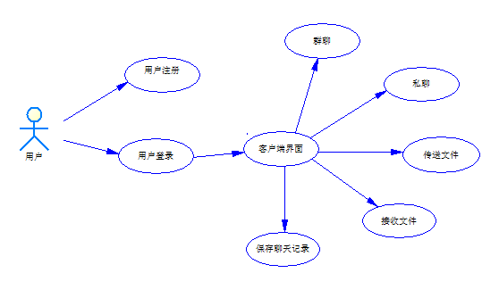图2.1 局域网聊天系统用例图
主要用例描述如下所示：
用例名： | 用户注册
主要参与者： | 用户
概述： | 用户通过填写用户基本信息完成注册
交互过程： | 1、用户输入注册信息，包括昵称、帐号、密码等。  2、系统检查注册信息是否合格有效。  3、若注册信息有效，服务器将用户信息添加至数据库中，用户通过帐号和密码进行后续的登录操作。

用例名： | 用户登录
主要参与者： | 用户
概述： | 用户通过填写帐号和密码登录聊天系统
交互过程： | 1、用户填写帐号和密码。  2、系统检查登录信息是否合格有效。  3、若注册信息有效，进入客户端主界面进行其他操作。

用例名： | 群聊、私聊
主要参与者： | 用户
概述： | 用户通过此用例与其他用户聊天
交互过程： | 1、用户编写聊天信息。  2、点击发送按钮即完成发送。

用例名： | 文件传送和接收
主要参与者： | 用户
概述： | 用户之间文件的传送
交互过程： | 1、用户A在列表中选择用户B。  2、在对话框中选择要传输的文件并点击发送按钮。  3、B用户对话框中提示接收文件，选择保存地址以及文件名。  4、B完成文件接收。

用例名： | 保存聊天记录
主要参与者： | 用户
概述： | 用户此用例用户可以保存并查看聊天记录
交互过程： | 1、用户点击保存聊天记录按钮。  2、选择保存地址以及文件名。

第三章 系统概要设计

第一节 系统总体功能结构图

网络聊天系统分为客户端和服务器两部分，主要实现多个客户端可同时登陆服务器，并且客户端之间可进行通信以及传输文件等功能。系统的总体功能主要包括登录、注册、广播式群聊、私聊、文件传输等功能。系统的功能结构图如图3.1、3.2所示：
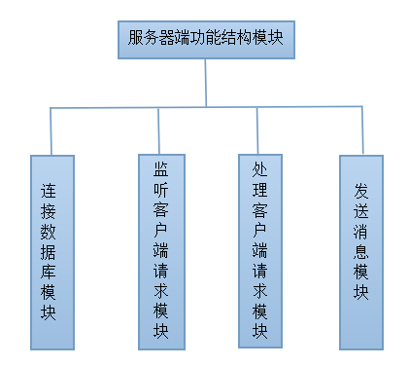
图3.1 服务器端功能结构图

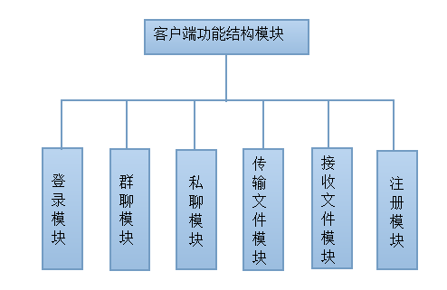
图3.2 客户端功能结构图

第二节 系统socket通信图

基于Socket的通信，服务器初始化socket，绑定固定端口，监听来客户端的请求，接收连接，与客户端进行通信。客户端实例化socket，连接服务器，通过写和读操作与服务器通信。具体过程如下图3.3所示：

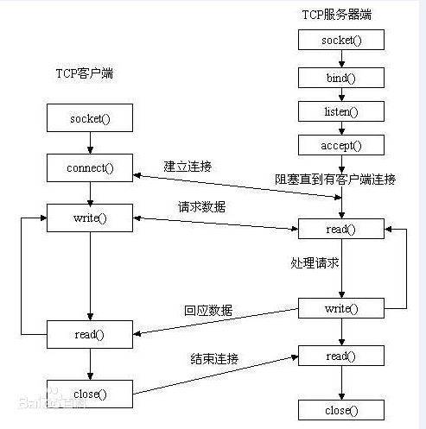
图3.3 scoekt 通信图

第三节 数据库设计

本系统采用Qt自带的数据库Sqlite，存储用户信息。创建用户信息表，用户信息表（user）主要包括用户的帐号、密码、昵称、IP、Port、在线状态等信息，帐号为主键。因为在本系统中服务器端仅负责用户的登录、注册、以及登出模块等，主要是处理用户的信息，用户信息表即可满足需求。其他用于存储用户好友列表等信息的数据库表暂未实现。客户端与服务器连接，如图3.4所示：

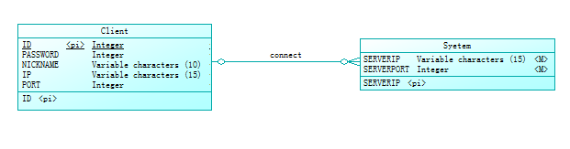
图3.4 E-R图

第四章 系统详细设计

第一节 客户端详细设计

- 登录模块
登录模块基本流程，如图4.1所示：
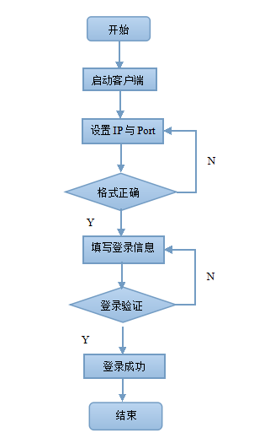
图4.1 登录模块流程图

登录模块包括用户登录界面的设计，以及用户与服务器连接，进行登录验证操作等。用户的登录界面如图4.2所示，采用ui拖动布局，输入部分主要包括用户的帐号、密码，服务器的地址、端口填写等等。设置登录、注册等按钮，在代码中设置信号函数。当客户端运行程序后，用户填写登录信息，点击登录按钮操作，程序会自动获取用户的输入信息，具体代码如下：

1.回调函数的写法
调用comparePassword写上函数实例
user.comparePassword(password, function(err, isMatch){
if(err){
console.log(err);
}
if(isMatch){
return res.redirect("/");
}
else{
console.log("密码不正确");
}
});

后台如何产生一个回调方法呢？
接受后在程序处理过程中调用就好
UserSchema.methods = {
comparePassword: function(_password, cb) {
//在app.js中UserSchema的实例对象
bcrypt.compare(_password, this.password, function(err, isMatch) {
if (err) return cb(err)
cb(null, isMatch)
})
}
}
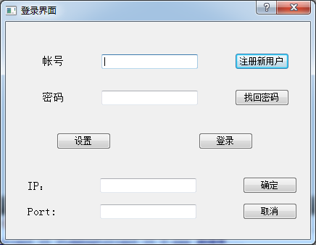
图4.2 用户登录界面

- 注册模块
注册模块基本流程，如图4.3所示：
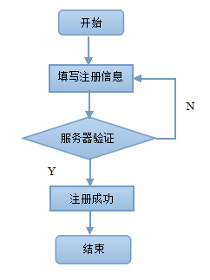
图4.3 注册流程图

当客户端运行程序后，无帐号需进行注册操作时，点击注册新用户按钮，显示用户注册界面，如图4.4所示。注册界面主要获取用户的基本信息，如帐号，密码，昵称等信息，具体代码如下：

取得表单数据的方式有以下几种：

1.req.body.user;
用body取值，这个值有三种传递方式：

1.form表单post
在form表单的input中设定属性值，例如input#signupName.form-control(name="user[name]", type="text")，引入中间件express.bodyParser()，内容初始化成一个对象，也就是说此时req.body为form表单传递过来的一个对象，为
{user:{name: "userName"}}，user是对象的一个属性，用“.”符号取得req.body.user

用法：
app.post('/user/signup', function(req,res){
//通过req.body取值
var _user = req.body.user;
});

ajax
post方式：
$.ajax({
type: 'POST',
url: url ,
data: data ,
success: success
});
req.body取得ajax传递过来的data的值

get方式：
$.ajax({
type: "POST",
cache: false,
url: "movie/admin?userId=" + userId,
});
req.body取得ajax传递过来的data的值

2.req.query
用法：在url后面加上一个问号，将参数以键值对的方式传递以&方式连接，通过req.query.userId;取值
app.post('/user/signup/?userId=1112&userName=pc', function(req,res){
var _user = req.query.userId;
});
form表单的get方式
form(action="/admin/update/#{movieId}" method="get" name="jumpUpdate")
input(type="hidden" name="movieObjString" value="#{userId}")

3.路由
用法：
app.post('/user/signup/:userId', function(req,res){
var _user = req.params.userId;
});

4.req.param("user");
对body，query，路由的封装。也就是说，这三种方式传递过来的值，它都可以接受。按优先级的排序只取得其中一个的值，这个优先级是：1.路由，2.req.body 3.req.query
例如：
地址为：/user/signup/1111?userId=1112
body传值为{userid:1113}
那么将取得的值为1111.

地址为：/user/signup/?userId=1112
body传值为{userid:1113}
那么将取得的值为1113

地址为：/user/signup/?userId=1112
body没有传值
那么将取得的值为1112
}

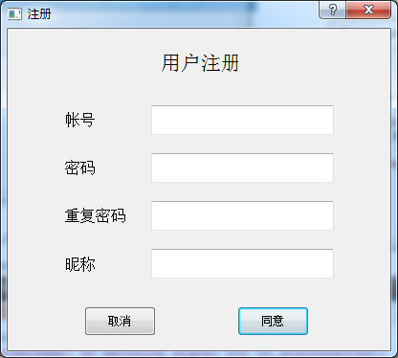
图4.4 用户注册界面

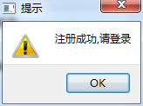
图4.5 注册成功界面

- 电影录入
1./admin/movie中创建movie对象，保存电影详情。
在app.js中设置路由/admin/movie，浏览器访问路由http:localhost:3000/admin/movie即可访问电影录入页也就是admin.jade经过编译成html后的代码

路由器中通过
app.get("/admin/movie", function(req, res){
res.render("admin",{
title:"电影录入",
layout:false,
movie:{
title:"",
doctor:"",
country:"",
year:"",
poster:"",
flash:"",
summary:"",
language:""
}
});
});

设置了http:localhost:3000/admin/movie（admin.jade页面中）的movie对象，

在admin.jade的表单中通过movie.title的方式给movie对象传递相应的对象属性值。例如：

label.col-sm-2.control-label(for="inputTitle") 电影名字
.col-sm-10
input#inputTitle.form-control(type="text",name="movie[title]",value=movie.title)

将所有的值赋值给movie对象后，提交到创建页面，创建一部新的电影。

2.提交给/admin/movie/new进行处理

直接通过将form表单的action属性设置成相应的地址提交。
form.form-horizontal(method="post",action="/admin/movie/new")
提交表单后，在app.js中设置路由/admin/movie/new，作为创建页面，接受这个表单请求，对创建电影进行的处理。

3.建造数据模型

对数据进行处理，通过mongoose建造需要的数据模型，
有以下两步：

一、创建在schema，schema一种以文件形式存储的数据库模型骨架，不具备数据库的操作能力。
二、将创建好的schema发布生成model,Schema是发布生成的模型，具有抽象属性和行为的数据库操作对。

第一步：在schemas/movies.js中，通过一下代码完成创建schema的过程：

//引入mongoose
var mongoose = require("mongoose");

//建造schema
var Movieschema = new mongoose.Schema({
doctor: String,
title: String,
language: String,
country: String,
summary: String,
flash: String,
poster: String,
year: Number,
meta: {
createAt:{
type: Date,
default: Date.now()
},
updateAt:{
type: Date,
default: Date.now()
}
}
});
同时给schema添加一些静态方法，
Movieschema.statics = {
fetch: function (cb){
return this
.find({})
.sort("meta.updateAt")
.exec(cb);
},
findById: function (id, cb){
return this
.findOne({_id: id})
.exec(cb);
}
}
这就完成了创建schema的过程。

为了将Movieschema声明成一个模块，供其他模块使用，这里主要是为下面一步将schema创建成model做准备。

module.exports = Movieschema;

第二步：在model/movie.js中引入刚才的包含schema的文件
var MovieSchema = require("../schemas/movie");
通过mongoose的model方法，将创建好的MovieSchema发布生成model。
var Movie = mongoose.model("Movie", MovieSchema);

同样的为了使其他模块能够使用刚刚创建的movie模型，通过
module.exports = Movie;
将其声明成一个模块。

4./admin/movie/new中处理提交的数据对象。

模型建立好了以后，就可以在/admin/movie/new中进行处理。
app.js中包含了/admin/movie/new的路由，在这里来进行提交过来的表单的数据对象的逻辑处理。

// 创建或修改一部新电影
app.post("/admin/movie/new", function(req, res){

var id = req.body.movie._id;
var movieObj = req.body.movie;
var _movie;

console.log("创建页或修改页的req.body._id: "+id);

//如果该电影存在，也就是电影修改
if( id != ""){
Movie.findById(id, function(err, movie){
if(err){
console.log(err);
}

//用另外的对象里面的字段替换调原来的字段
//.extend(原来的对象，新post的对象)
_movie = _.extend(movie, movieObj);

console.log("替代旧对象", _movie);

_movie.save(function(err, movie){
if(err){
console.log(err);
}

//跳转到列表页
res.redirect("/admin/list");
});

});
}

//如果该电影不存在，创建一部新电影存入数据库
else{

_movie = new Movie({
doctor: movieObj.doctor,
title: movieObj.title,
country: movieObj.country,
language: movieObj.language,
year: movieObj.year,
poster: movieObj.poster,
summary: movieObj.summary,
flash: movieObj.flash
})

_movie.save(function(err, movie){
if(err){
console.log(err);
}
//跳转到详情页
res.redirect("/movie/" + movie._id);
});
}
});

- 电影修改
1.从list页面过来的修改电影：
在app.js中，设置路由和渲染逻辑：
//列表页
app.get("/admin/list", function(req, res){
Movie.fetch(function(err, movies){
if(err){
console.log(err);
}

res.render("list", {
title:"电影列表页",
layout:false,
movies: movies
});

});
});

在list.jade中提交请求并传入id：
td: a(href="../admin/update/#{item._id}") 修改

在app.js的app.get("/admin/update/:id"）路由中，通过id查找数据库中相应movie数据：
app.get("/admin/update/:id", function(req, res){
var id = req.params.id;
if(id){
Movie.findById(id, function(err, movie){
res.render("admin", {
layout:false,
title:"修改页面",
movie: movie
});
});
}
});
在admin.jade中接受，使用下列方式赋值
input#inputTitle.form-control(type="text",name="movie[title]",value=movie.title)
赋值后通过表单方式 form.form-horizontal(method="post",action="/admin/movie/new" , , enctype="multipart/form-data", style="margin-bottom:100px;")提交到创建、修改逻辑处理页面：

// 创建或修改一部新电影
app.post("/admin/movie/new", function(req, res){

var id = req.body.movie._id;
var movieObj = req.body.movie;
var _movie;

//id不为空，则为电影修改，id由td: a(href="../admin/update/#{item._id}") 修改
//传入给admin页面，由var id = req.body.movie._id;取出将包含movie._id的movie对象从数据库取出
//通过 req.body.movie._id将发送请求页面的movie取出来

//修改电影
if( id != ""){
console.log("id不为空");
Movie.findById(id, function(err, movie){
if(err){
console.log(err);
}

//用另外的对象里面的字段替换调原来的字段
//.extend(原来的对象，新post的对象)
_movie = _.extend(movie, movieObj);
//存入数据库
_movie.save(function(err, movie){
if(err){
console.log(err);
}

//跳转xiugaic
res.redirect("/movie/update-successfully");
});

});
}
});

2.从录入页面因有相同电影名字而跳转过来的页面
在录入页admin.jade中有
form.form-horizontal(method="post",action="/admin/movie/new" , , enctype="multipart/form-data", style="margin-bottom:100px;")
提交post请求到 "/admin/movie/new" 页面，

在app.js中，设置为路由/admin/movie/new"的逻辑处理程序为：
// 创建或修改一部新电影
app.post("/admin/movie/new", function(req, res){
var id = req.body.movie._id;
var movieObj = req.body.movie;
var _movie;

//此时因为movie还未存入数据库，所以没有id属性
if( id != ""){...}
else{
var movieTitle = movieObj.title;
//根据电影名，查询是否存在该电影
Movie.findOne({'title':movieTitle}, function(err, movie){
//如果电影存在,将查到的电影保存在movieObjString里面，此时id不为空
if(movie != null ){
id = movie._id;
var movieObjString = encodeURI(JSON.stringify(movieObj));
console.log(movieObjString);
res.redirect("/movie/update-page/" + id +"?movieObjString="+movieObjString);
}
else{...
}
});

}
});
跳转到/movie/update-page后，由value将已经填写的值，填写到表单中，增加用户体验：
form(action="/admin/update/#{movieId}" method="get" name="jumpUpdate")
input(type="hidden" name="movieObjString" value="#{movieObjString}")
script(type="text/javascript") setTimeout(function(){var movieForm=document.forms["jumpUpdate"];movieForm.submit();} ,2000);
在app.js中设置路由/admin/update/#{movieId}的处理程序
if(req.query){
var movie = JSON.parse(req.query.movieObjString);
res.render("admin", {
layout:false,
title:"修改页面",
movie: movie
});
}
通过form提交表单到/admin/update/#{movieId}，渲染的还是admin页面，
在admin.jade中有
form.form-horizontal(method="post",action="/admin/movie/new" , , enctype="multipart/form-data", style="margin-bottom:100px;")
提交到"/admin/movie/new"路由中，

app.post("/admin/movie/new", function(req, res){

var id = req.body.movie._id;
var movieObj = req.body.movie;
var _movie;

//id不为空，修改电影
if( id != ""){
console.log("id不为空");
Movie.findById(id, function(err, movie){
if(err){
console.log(err);
}

//用另外的对象里面的字段替换调原来的字段
//.extend(原来的对象，新post的对象)
_movie = _.extend(movie, movieObj);

_movie.save(function(err, movie){
if(err){
console.log(err);
}

//跳转xiugaic
res.redirect("/movie/update-successfully");
});

});
}
});

- 电影分类
1.在schema/comment.js中创建评论的数据库模型骨架
//引入mongoose
var mongoose = require("mongoose");
var Schema = mongoose.Schema;
var ObjectId = Schema.Types.ObjectId;
//建造schema
var CommentSchema = new Schema({
//建立关联数据的索引
movie:{type:ObjectId, ref:"Movie"},
from: {type:ObjectId, ref:"User"},
to: {type:ObjectId, ref:"User"},
content: String,
meta: {
createAt:{
type: Date,
default: Date.now()
},
updateAt:{
type: Date,
default: Date.now()
}
}
});

CommentSchema.pre('save', function(next){
if(this.isNew){
this.meta.createAt = this.meta.updateAt = Date.now()
}
else {
this.meta.updateAt = Date.now();
}
next();
});

CommentSchema.statics = {
fetch: function (cb){
return this
.find({})
.exec(cb);
},
findById: function (id, cb){
return this
.findOne({_id: id})
.exec(cb);
}
}

module.exports = CommentSchema;

2.在model/comment.js中将创建好的评论的schema发布生成model
var mongoose = require("mongoose");
var CommentSchema = require("../schemas/comment");
var Comment = mongoose.model("Comment", CommentSchema);

module.exports = Comment;

3.在app.js中引用Comment
var Comment = require("./models/comment");

在detail.jade中给数据赋值，并提交到处理页面
form#commentForm(method="POST", action="/user/comment")
param(name=" wmode" value=" transparent")
input(type="hidden", name="comment[movie]", value="#{movie._id}")
if user
input(type="hidden", name="comment[from]", value="#{user._id}")
.form-group
textarea.form-control(name="comment[content]", row="3")
button.btn.btn-primary(type="submit") 提交

在app.js中处理评论逻辑
//提交评论
app.post('/user/comment', function(req,res){
var _comment = req.body.comment;

console.log("_comment:", _comment);

var movieId = _comment.movie;

var comment = new Comment(_comment);

console.log("comment:", comment);
comment.save(function(err, comment){
if(err){
console.log("comment error 评论去", err);
}
res.redirect("/movie/"+ movieId);
});
});

在进入详情页面时读取comment数据，展示出来

//详情页
app.get("/movie/:id", function(req, res){
var id = req.params.id;
Movie.findById(id, function(err, movie){
if(err){
console.log(err);
}
//通过populate方法查询关联表，其中用comment的from字段作为id查询，返回关联user表name属性值
Comment
.find({movie: id})
.populate("from", "name")
.exec(function(err, comments){
if(err){
console.log(err);
}
res.render("detail",{
title:movie.title,
layout:false,
movie: movie,
comments: comments
});
});
});
});

第二节 服务器端详细设计

- 电影分类

与电影数据处理一样，增加category的schemas、model，还有相应的增删改查功能。给电影分类作了一个数据表，关联到原来电影表里面，由于分类的增删改查与电影的增删改查类似，不再赘述，现在着重讲如何在电影后台录入页增加分类，让用户可以选择这些分类，提交category的id值等

在admin.jade中增加填写分类的表单项

.form-group

label.col-sm-2.control-label(for="inputCategory") 电影类型

.col-sm-10

input#inputCategory.form-control(type="text",name="movie[category]",value="#{movie.categoryName}", required="required")

each cat in categories

label.radio-inline

input(type="redio", name="movie[category]", value="#{cat._id}")

| #{cat.name}

在创建新电影时加入分类字段，也就是需要在app.js的app.post("/admin/movie/new")路由中,添加一下代码

// 创建或修改一部新电影

app.post("/admin/movie/new", function(req, res){

var id = req.body.movie._id;

var movieObj = req.body.movie;

var _movie;

二、访问统计
schema/movie.js

var mongoose = require("mongoose");
//建造schema
var Movieschema = new mongoose.Schema({
doctor: String,
title: String,
language: String,
country: String,
summary: String,
flash: String,
poster: String,
year: Number,
pv:{
type: Number,
default: 0
},
meta: {
createAt:{
type: Date,
default: Date.now()
},
updateAt:{
type: Date,
default: Date.now()
}
}
});

Movieschema.pre('save', function(next){
if(this.isNew){
this.meta.createAt = this.meta.updateAt = Date.now()
}
else {
this.meta.updateAt = Date.now();
}
next();
});

module.exports = Movieschema;

app.js
//详情页
app.get("/movie/:id", function(req, res){
Movie.update({_id: id}, {$inc: {pv: 1}}, function(err){
if(err){
console.log(err);
}
});
}

list.jade
th 访问量
td #{item.pv}

detail.jade
dt 访问量
dd= movie.pv

- 保持用户登录状态
会话：每次每个客户的请求为一次会话。刷新页面或者重启服务器都是一次新的会话，所以cookie和session在刷新页面或者重启服务器后都会清空。

cookie
在客户端记录信息，来确定用户的身份和登录状态，

前端代码：
每一次http请求都会带给服务器当前域下cookie值，服务器通过解析加密后的cookie值，来辨识当前用户的信息，这些用户的信息都是存储在客户端，也就是浏览器的键值对，可以删除、更改、设置过期日期，cookie有最大键值对数量限制，Firefox每个域名cookie限制为50个。Opera每个域名cookie限制为30个。Safari/WebKit没有cookie限制。但是如果cookie很多，则会使header大小超过服务器的处理的限制，会导致错误发生。对总大小也有限制Firefox和Safari允许cookie多达4097个字节，包括名（name）、值（value）和等号。Opera允许cookie多达4096个字节，包括：名（name）、值（value）和等号。Internet Explorer允许cookie多达4095个字节，包括：名（name）、值（value）和等号。多字节字符计算为两个字节。在所有浏览器中，任何cookie大小超过限制都被忽略，且永远不会被设置。

session
在服务器端记录信息，来确定用户的身份和登录状态。

服务器端代码：
当程序需要为某个客户端的请求创建一个session的时候，服务器首先检查这个客户端的请求里面是否包含了一个session的标识sessionid，如果已经包含了sessionid就说明已经为这个客户端创建过session，服务器就根据这个sessionid把这个session找出来就行了，如果这个客户端没有这个sessionid，就要为这个客户端创建一个session并且生成一个跟这个session关联的一个sessionid，这个sessionid应该是一个不容易重复，并且不容易被找到规律的一个字符串，防止被伪造。这个sessionid会返回给客户端保存起来。

保存这个sessionid的方式可以采用cookie，这样的话，在交互的过程中，浏览器可以自动的按照规则，把这个标识发送给服务器，一般来说cookie的名字都是类似于session，cookie解析之后得到sessionid的值，通过sessionid的值从数据库中查找相应的session数据。一般情况下，session会存储在内存中，重启服务器后，便不能被使用，如果将其存在硬盘中，重启后仍然可以使用。对于session持久化可以用cookie、内存、数据库等方式。

此次保持用户登录状态采用mongodb 数据库存储session方式

存储过程：
//cookieParser能够使req.cookies通过cookieParser读取客户端设置的cookie值，通过res.cookie(name, value [, options])对cookie进行设置，对cookie值进行解析等。
app.use(express.cookieParser());
//初始化数据库
var mongoStore = require("connect-mongo")(express);

//session存储会话信息，存入mongoStore中。此时若为第一次创建session则生成sessionid，并将session对象存储在数据库中。
app.use(express.session({
secret:"pc movie",
store: new mongoStore({
url: dbUrl,
collection: "sessions"
})
}));

登录时，给session赋值，req.session.user = user;express将自动更新数据库中session的值，将用户信息存储到数据库中

app.post("/user/signin", function(req, res){

...

User.findOne({name:name}, function(err, user){

...

user.comparePassword(password, function(err, isMatch){

...

if(isMatch){
console.log("登录成功");
req.session.user = user;
return res.redirect("/");
}

...

});
});
});

取值过程：
//pre handle user,预处理所有的页面，如用户已经登录过，从session中取值赋值给本地变量
app.use(function(req, res, next){
//调用req.session时，cookieParse将connect.sid解析成sessionid,通过sessionid从数据库中查找相应的session值
console.log("req.session.user:",req.session);
if(req.session.user){
//将session中的值赋值给本地变量
app.locals.user = req.session.user;
console.log("app.locals.user:", app.locals.user);
}
next();
});
在header.jade中进行用户是否登录判断
if user
p.navbar-text.navbar-right
span 欢迎您,#{user.name}
span &nbsp;|&nbsp;
a.navbar-link(href="/logout") 登出
else
p.navbar-text.navbar-right
a.navbar-link(href="#", data-toggle="modal", data-target="#signupModal") 注册
span &nbsp;|&nbsp;
a.navbar-link(href="#", data-toggle="modal", data-target="#signinModal") 登录
如果用户已经登录显示：欢迎您,xxx|登出
如果用户没有登录显示：注册|登录

删除过程：
在登出的路由中，使用delete删除用户信息，注意即要删除session用户信息，也要删除locals本地用户信息
//logout
app.get("/logout", function(req, res){
delete req.session.user;
delete app.locals.user;
res.redirect("/");
});

三、版本控制

创建版本库

什么是版本库呢？版本库又名仓库，英文名repository，你可以简单理解成一个目录，这个目录里面的所有文件都可以被Git管理起来，每个文件的修改、删除，Git都能跟踪，以便任何时刻都可以追踪历史，或者在将来某个时刻可以“还原”。

所以，创建一个版本库非常简单，首先，选择一个合适的地方，创建一个空目录：

$ mkdir learngit

$ cd learngit

$ pwd

/Users/michael/learngit

pwd命令用于显示当前目录。在我的Mac上，这个仓库位于/Users/michael/learngit。

如果你使用Windows系统，为了避免遇到各种莫名其妙的问题，请确保目录名（包括父目录）不包含中文。

第二步，通过git init命令把这个目录变成Git可以管理的仓库：

$ git init

Initialized empty Git repository in /Users/michael/learngit/.git/

瞬间Git就把仓库建好了，而且告诉你是一个空的仓库（empty Git repository），细心的读者可以发现当前目录下多了一个.git的目录，这个目录是Git来跟踪管理版本库的，没事千万不要手动修改这个目录里面的文件，不然改乱了，就把Git仓库给破坏了。

如果你没有看到.git目录，那是因为这个目录默认是隐藏的，用ls -ah命令就可以看见。工作区和暂存区

阅读: 253967

Git和其他版本控制系统如SVN的一个不同之处就是有暂存区的概念。

先来看名词解释。

工作区（Working Directory）

就是你在电脑里能看到的目录，比如我的learngit文件夹就是一个工作区：

working-dir

版本库（Repository）

工作区有一个隐藏目录.git，这个不算工作区，而是Git的版本库。

Git的版本库里存了很多东西，其中最重要的就是称为stage（或者叫index）的暂存区，还有Git为我们自动创建的第一个分支master，以及指向master的一个指针叫HEAD。

git-repo

分支和HEAD的概念我们以后再讲。

前面讲了我们把文件往Git版本库里添加的时候，是分两步执行的：

第一步是用git add把文件添加进去，实际上就是把文件修改添加到暂存区；

第二步是用git commit提交更改，实际上就是把暂存区的所有内容提交到当前分支。

因为我们创建Git版本库时，Git自动为我们创建了唯一一个master分支，所以，现在，git commit就是往master分支上提交更改。

你可以简单理解为，需要提交的文件修改通通放到暂存区，然后，一次性提交暂存区的所有修改。

俗话说，实践出真知。现在，我们再练习一遍，先对readme.txt做个修改，比如加上一行内容：

Git is a distributed version control system.

Git is free software distributed under the GPL.

Git has a mutable index called stage.

然后，在工作区新增一个LICENSE文本文件（内容随便写）。

先用git status查看一下状态：

$ git status

# On branch master

# Changes not staged for commit:

# (use "git add <file>..." to update what will be committed)

# (use "git checkout -- <file>..." to discard changes in working directory)

#

# modified: readme.txt

#

# Untracked files:

# (use "git add <file>..." to include in what will be committed)

#

# LICENSE

no changes added to commit (use "git add" and/or "git commit -a")

Git非常清楚地告诉我们，readme.txt被修改了，而LICENSE还从来没有被添加过，所以它的状态是Untracked。

现在，使用两次命令git add，把readme.txt和LICENSE都添加后，用git status再查看一下：

$ git status

# On branch master

# Changes to be committed:

# (use "git reset HEAD <file>..." to unstage)

#

# new file: LICENSE

# modified: readme.txt

#

现在，暂存区的状态就变成这样了：

git-stage

所以，git add命令实际上就是把要提交的所有修改放到暂存区（Stage），然后，执行git commit就可以一次性把暂存区的所有修改提交到分支。

$ git commit -m "understand how stage works"

[master 27c9860] understand how stage works

2 files changed, 675 insertions(+)

create mode 100644 LICENSE

一旦提交后，如果你又没有对工作区做任何修改，那么工作区就是“干净”的：

$ git status

# On branch master

nothing to commit (working directory clean)

现在版本库变成了这样，暂存区就没有任何内容了：

git-stage-after-commit

添加远程库

阅读: 407342

现在的情景是，你已经在本地创建了一个Git仓库后，又想在GitHub创建一个Git仓库，并且让这两个仓库进行远程同步，这样，GitHub上的仓库既可以作为备份，又可以让其他人通过该仓库来协作，真是一举多得。

首先，登陆GitHub，然后，在右上角找到“Create a new repo”按钮，创建一个新的仓库：

github-create-repo-1

在Repository name填入learngit，其他保持默认设置，点击“Create repository”按钮，就成功地创建了一个新的Git仓库：

github-create-repo-2

目前，在GitHub上的这个learngit仓库还是空的，GitHub告诉我们，可以从这个仓库克隆出新的仓库，也可以把一个已有的本地仓库与之关联，然后，把本地仓库的内容推送到GitHub仓库。

现在，我们根据GitHub的提示，在本地的learngit仓库下运行命令：

$ git remote add origin git@github.com:michaelliao/learngit.git

请千万注意，把上面的michaelliao替换成你自己的GitHub账户名，否则，你在本地关联的就是我的远程库，关联没有问题，但是你以后推送是推不上去的，因为你的SSH Key公钥不在我的账户列表中。

添加后，远程库的名字就是origin，这是Git默认的叫法，也可以改成别的，但是origin这个名字一看就知道是远程库。

下一步，就可以把本地库的所有内容推送到远程库上：

$ git push -u origin master

Counting objects: 19, done.

Delta compression using up to 4 threads.

Compressing objects: 100% (19/19), done.

Writing objects: 100% (19/19), 13.73 KiB, done.

Total 23 (delta 6), reused 0 (delta 0)

To git@github.com:michaelliao/learngit.git

* [new branch] master -> master

Branch master set up to track remote branch master from origin.

把本地库的内容推送到远程，用git push命令，实际上是把当前分支master推送到远程。

由于远程库是空的，我们第一次推送master分支时，加上了-u参数，Git不但会把本地的master分支内容推送的远程新的master分支，还会把本地的master分支和远程的master分支关联起来，在以后的推送或者拉取时就可以简化命令。

推送成功后，可以立刻在GitHub页面中看到远程库的内容已经和本地一模一样：

github-repo

从现在起，只要本地作了提交，就可以通过命令：

$ git push origin master

把本地master分支的最新修改推送至GitHub，现在，你就拥有了真正的分布式版本库！

SSH警告

当你第一次使用Git的clone或者push命令连接GitHub时，会得到一个警告：

The authenticity of host 'github.com (xx.xx.xx.xx)' can't be established.

RSA key fingerprint is xx.xx.xx.xx.xx.

Are you sure you want to continue connecting (yes/no)?

这是因为Git使用SSH连接，而SSH连接在第一次验证GitHub服务器的Key时，需要你确认GitHub的Key的指纹信息是否真的来自GitHub的服务器，输入yes回车即可。

Git会输出一个警告，告诉你已经把GitHub的Key添加到本机的一个信任列表里了：

Warning: Permanently added 'github.com' (RSA) to the list of known hosts.

这个警告只会出现一次，后面的操作就不会有任何警告了。

如果你实在担心有人冒充GitHub服务器，输入yes前可以对照GitHub的RSA Key的指纹信息是否与SSH连接给出的一致。

分布式版本系统的最大好处之一是在本地工作完全不需要考虑远程库的存在，也就是有没有联网都可以正常工作，而SVN在没有联网的时候是拒绝干活的！当有网络的时候，再把本地提交推送一下就完成了同步，真是太方便了。

Git还有创建分支，合并分支、解决冲突等用于多人合作的功能，

四、问题及解决

1.linux:

问题:

1.系统中文问题,国人可以全英文阅读,作为程序员我们当然也要提高自己的英文,但工作中和生活中也必须使用中文,所以将自己的系统配置改成了中文的。

linux系统如何配置中文呢?从system settings –>language support 点击 install/remove languages 勾选 chinese(simplified) 点击apply changes 输入密码，等待下载安装。将language for menus and windows 的最底下看到灰色的汉语（中国)需要把他拖到english之上这是字体变成黑色，点击apply-system-wide将语言应用到整个系统,重启电脑便可以将系统设置为中文了。

2.业界良心之搜狗输入法。linux自带的拼音输入法非常难用，很多时候打不出自己想要的字来。所以强烈建议像我一样装一个搜狗输入法，下面将安装使用方法告诉大家。

下载安装：到官网下载搜狗输入法,下载完后双击deb文件即可安装。

安装完后需要配置输入法：依次点击并打开：“系统”---->“系统设置”---->“语言和支持”，“语言和支持”对话框中选择键盘输入方式为fcitx。接下来就是在终端中输入im-config，这时会出现一个对话框，点击OK，有一个对话框，点击Yes，你会看到下面的对话框。如果上面是fcitx，就不用管，直接关闭；如果不是，就修改上面的ibus为fcitx.点击OK即可。又会出现一个对话框，接着就是OK，最后重启电脑。之后，在终端中输入：fcitx-config-gtk3出现对话框如下。点击对话框左下角的（+）按钮，弹出另一个对话框如上图所示。然后，取消Only Show Current Language（很重要，否则不能找到刚安装过的搜狗输入法!）最后，在输入框中输入sogou，选中点击OK即可。添加完后将其放置到列表的最下方，注意，是最下方！！！然后默认输入法就是搜狗输入法了。

3.sublime text3

下载安装后，配置中文参考http://jingyan.baidu.com/article/f3ad7d0ff8731609c3345b3b.html

4.命令

安装：

下载：

移动：

ln -s

2.node:安装

参考http://my.oschina.net/blogshi/blog/260953

3.git:使用git作为版本控制工具

Git是一个开源的分布式版本控制系统，用以有效、高速的处理从很小到非常大的项目版本管理。那么什么是分布式管理系统呢？分布式版本控制 (DVCS) 是一种不需要中心服务器的管理文件版本的方法，但是它也可以使用中心服务器。更改可以被合并到 DVCS 的任何其他用户的系统中，因此可以实现非常灵活的工作流。

DVCS 的两个主要优点是：它比集中的版本控制更灵活，因为它除了支持传统的（集中式）工作流，还支持其他各种工作流；它比集中式服务器快得多，因为大多数操作在客户机本地进行，而不需要网络操作。

在 DVCS 和集中式版本控制系统之间有三个关键差异。第一个差异是，DVCS 通过本地提交支持离线工作，这是由 DVCS 的操作方式决定的。这与集中式版本控制完全不同，集中式版本控制要求通过到中心服务器的连接执行所有操作。这种灵活性让开发人员在飞机上也能够像在办公室中一样轻松地工作，可以一次又一次地进行提交。

第二个差异是 DVCS 比集中式系统更灵活，因为 DVCS 支持许多不同类型的工作流，从传统的集中式工作流到纯粹的特殊工作流，再到特殊工作流和集中式工作流的组合。这种灵活性允许通过电子邮件、对等网络和开发团队喜欢的任何方式进行开发。

第三个差异是 DVCS 比集中式版本控制系统快得多，因为大多数操作在客户机上进行，速度非常快。另外，在需要进行推（push ）操作（与另一个节点通信）时，速度也更快，因为两个客户机机器上都有完整的元数据。速度差异相当显著，根据使用本地存储库还是网络存储库，DVCS 比 Subversion 快大约 3-10 倍。

分布式的版本控制就是每个人都可以创建一个独立的代码仓库用于管理，各种版本控制的操作都可以在本地完成。每个人修改的代码都可以推送合并到另外一个代码仓库中。而像SVN这样，只有一个中央控制，所有的开发人员都必须依赖于这个代码仓库。每次版本控制的操作也必须链接到服务器才能完成。很多公司喜欢用集中式的版本控制是为了更好的控制代码。

github:

作为开源代码库以及版本控制系统，Github拥有140多万开发者用户。随着越来越多的应用程序转移到了云上，Github已经成为了管理软件开发以及发现已有代码的首选方法。

ssh:

由于你的本地Git仓库和GitHub仓库之间的传输是通过SSH加密的，所以，需要一点设置：

参考http://www.liaoxuefeng.com/wiki/0013739516305929606dd18361248578c67b8067c8c017b000/001374385852170d9c7adf13c30429b9660d0eb689dd43a000

第1步：创建SSH Key。在用户主目录下，看看有没有.ssh目录，如果有，再看看这个目录下有没有id_rsa和id_rsa.pub这两个文件，如果已经有了，可直接跳到下一步。如果没有，打开Shell（Windows下打开Git Bash），创建SSH Key：$ ssh-keygen -t rsa -C "youremail@example.com"

你需要把邮件地址换成你自己的邮件地址，然后一路回车，使用默认值即可，由于这个Key也不是用于军事目的，所以也无需设置密码。

如果一切顺利的话，可以在用户主目录里找到.ssh目录，里面有id_rsa和id_rsa.pub两个文件，这两个就是SSH Key的秘钥对，id_rsa是私钥，不能泄露出去，id_rsa.pub是公钥，可以放心地告诉任何人。

第2步：登陆GitHub，打开“Account settings”，“SSH Keys”页面：

然后，点“Add SSH Key”，填上任意Title，在Key文本框里粘贴id_rsa.pub文件的内容：点“Add Key”，你就应该看到已经添加的Key：

4.mongodb：优点：http://blog.sina.com.cn/s/blog_70ac6bec0102wtj3.html，如何使用http://www.cnblogs.com/hoojo/archive/2011/06/01/2066426.html 运行时，需要先安装mongodb,尽管没有实际数据表，但我们仍然需要安装数据库，而且目前还不能通过npm和bower等包管理工具去安装mongodb，这是因为包管理工具定义的依赖不包括数据库，mongodb的安装参考http://www.cnblogs.com/zhoujinyi/archive/2013/06/02/3113868.html，自己的安装方法为：到官网https://www.mongodb.org/downloads下载对应安装包，将压缩包提取出来，建立软连接：ln -s /home/chao/软件/mongodb/mongodb-linux-x86_64-ubuntu1404-3.2.4/bin/mongo /usr/bin/mongo ，数据库文件默认是保存在data/db下的，但mongodb不会自动创建这个目录，所以需要在bin目录下执行mkdir -p /data/db创建目录，创建完成后，可以用sudo ./mongod命令启动mongodbad

5.开发过程中遇到的问题以及解决方式：

1.相对路径和绝对路径。

绝对路径：HTML绝对路径(absolute path)指带域名的文件的完整路径。经过多次真实实验，证明：绝对路径不利于搜索引擎表现，相对路径在搜索引擎中表现良好。除非链接是动态插入的，不然没办法在测试服务器上进行测试。因为里面的链接将直接指向真正的域名URL，而不是测试服务器中的URL。除非链接是动态插入的，不然移动内容页面将很困难。因为内容页面位置发生变化，在其他页面上的链接却可能无法跟着变化，还指向原来的已经硬编码的绝对路径。但绝对路径的优点则为就算网页被移动位置，里面的链接还是指向正确的URL，也就是说绝对路径可用于指向不轻易移动的内容。

相对路径：相对路径就是指由这个文件所在的路径引起的跟其它文件（或文件夹）的路径关系。

../表示源文件所在目录的上一级目录，../../表示源文件所在目录的上上级目录，以此类推。

./表示当前目录，可以省略（但不明白 ./node -v 和 /node -v的区别）

(ps：在linux中./还表示运行程序。例如：./<可执行程序>，表示运行该程序，比如有可执行程序，名叫print_name，./print_name表示运行该程序 )

英文：binaries编译好的二进制文件，source code源文件，安装方式不同。

其他：快捷键：ctrl+h显示隐藏文件，ubuntu的主目录指的是home/xx路径

使用npm i node_module --mongoosesave自动更新dependencies字段值；

使用npm i node_module --save-dev自动更新devDependencies字段值；

一个node package有两种依赖，一种是dependencies一种是devDependencies，其中前者依赖的项该是正常运行该包时所需要的依赖项，而后者则是开发的时候需要的依赖项，像一些进行单元测试之类的包。

devDependencies字段如果有人要使用你的模块，那么他们可能不需要你开发使用的外部测试或者文档框架。在这种情况下，最好将这些附属的项目列在devDependencies中。

ln 建立链接 -s软链接

第五章 系统测试

一、服务器端启动界面：
运行服务器端程序，设置IP以及Port，点击开始监听按钮，服务器开始监听来自客户端的连接。界面现实数据库中的用户信息以及状态。测试结果如图5.1所示：

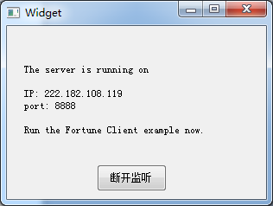
图5.1 服务器界面

二、登录界面：
测试客户端是否能够正常登录，运行客户端程序，首先显示登录对话框，用户设置服务器IP以及Port，根据服务器的地址以及端口填写，然后填写用户帐号22220，以及密码。点击登录按钮，可实现登录。测试结果如图5.2所示：
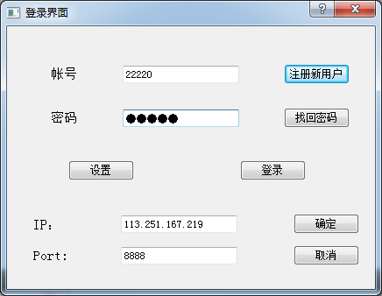
图5.2 登录界面

三、注册界面:
测试系统注册功能，在登录界面点击注册按钮后，弹出注册对话框，用户填写基本信息，连接服务器进行注册，此处注册帐号11110，测试结果如图5.3所示:

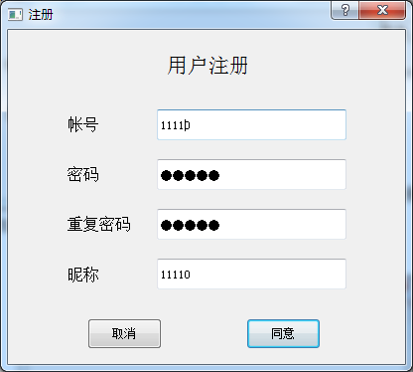
图5.3 注册界面

四、群聊界面:
测试群聊功能，在用户登录成功后，显示群聊界面，右侧显示所有在线用户。左侧上方为消息显示区域，下方为用户输入消息区域。图5.4为用户11112聊天界面，设置字体颜色为紫色；图5.5为用户22220聊天界面。用户之间发送信息，实时接收，实现通信功能。还可设置字体大小、清屏、保存聊天记录等功能，测试结果如图5.4、5.5、5.6、5.7、5.8所示：

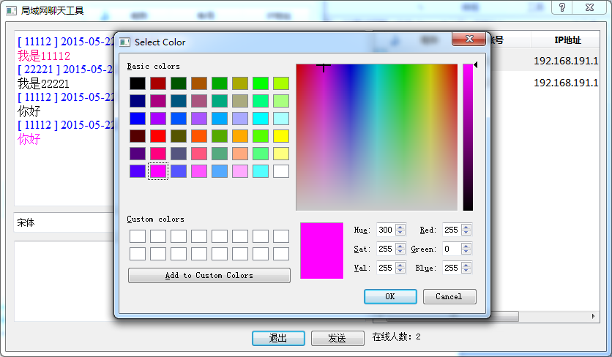
图5.4 用户11112聊天界面
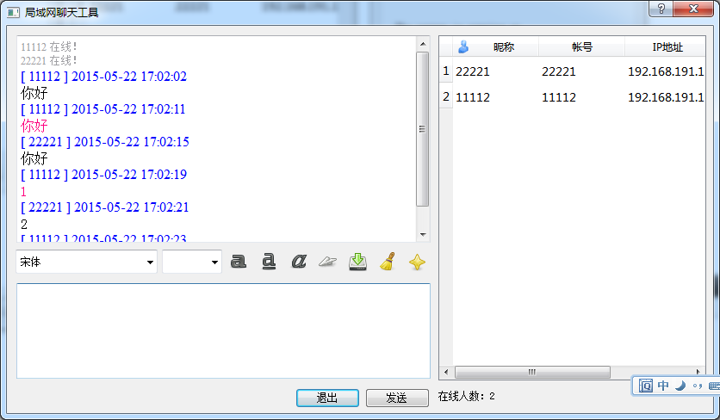图5.5 用户22221聊天界面

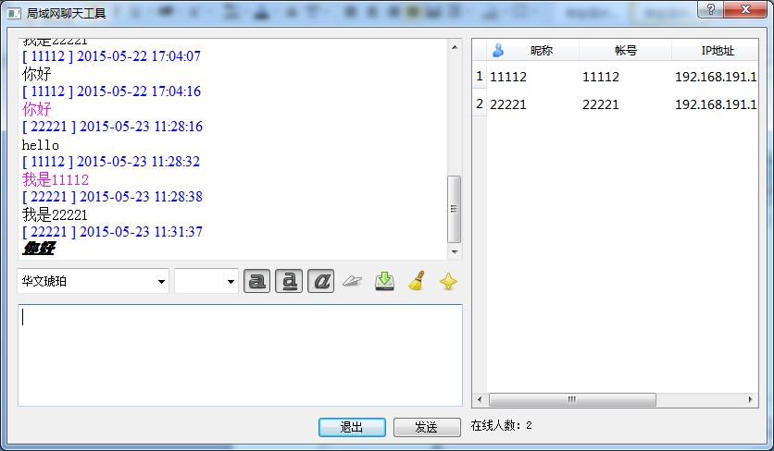
图5.6 设置字体

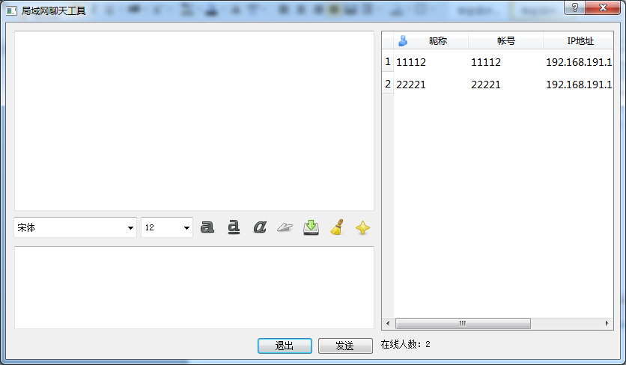
图5.7 清屏后效果

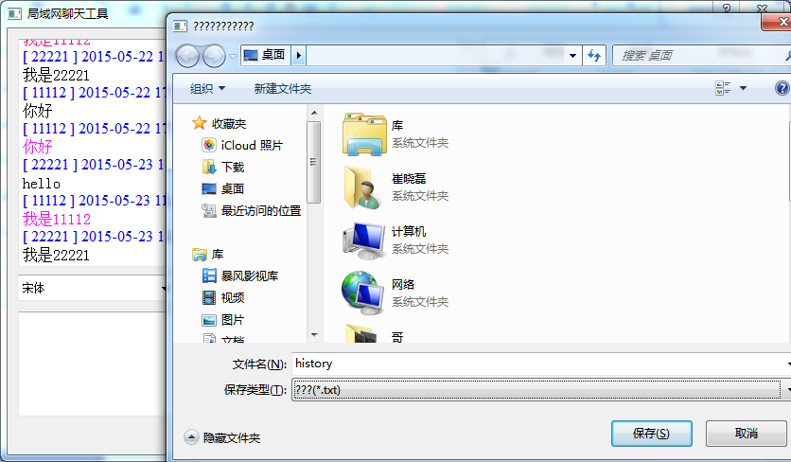
图5.8 保存聊天记录

五、私聊界面：
测试私聊功能，在群聊界面右侧的用户列表选择用户，双击之后，弹出私聊界面，下图为用户22220在右侧列表中选择用户11110，弹出聊天窗口，发送消息， 实现聊天，测试结果如图5.9所示：

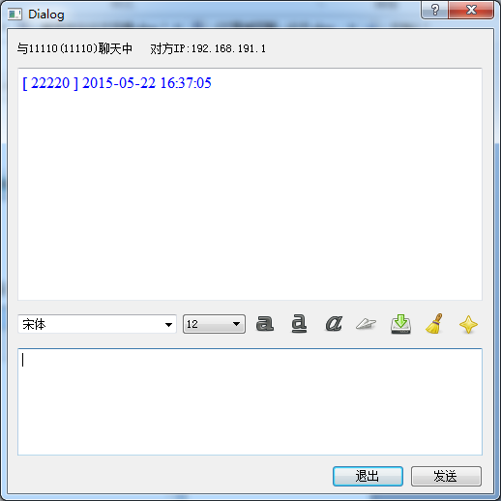
图5.9 私聊界面
- 传输文件：
测试传输文件功能，客户端选择发送的用户，点击传输文件按钮，弹出选择窗口。点击打开按钮，选择传输的文件（图5.10），确定后开始传输文件。用户22221选择11112，传输文件test.txt，点击发送后，开始传输文件，传输完毕显示成功（图5.11），测试结果如图5.10、5.11所示：

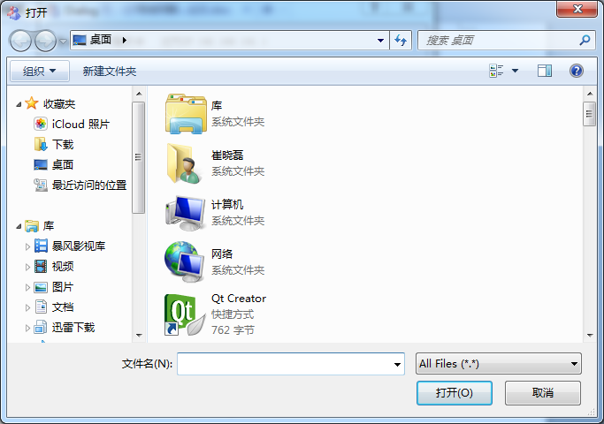
图5.10 选择传输文件
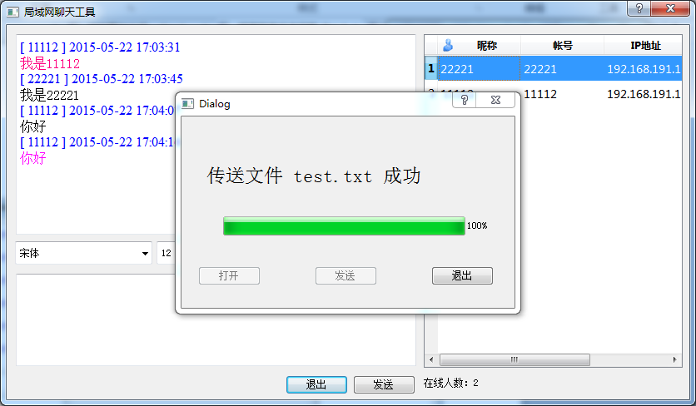
图5.11 传输文件成功
- 接收文件
测试接收文件功能，客户端接收来自其他用户的文件（图5.12），点击Yes后，选择保存地址（图5.13），接收完毕后显示接收成功（图5.14）。测试结果如图下所示：

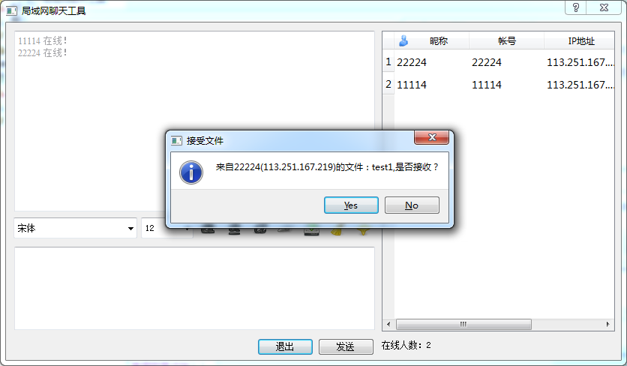
图5.12 接收文件

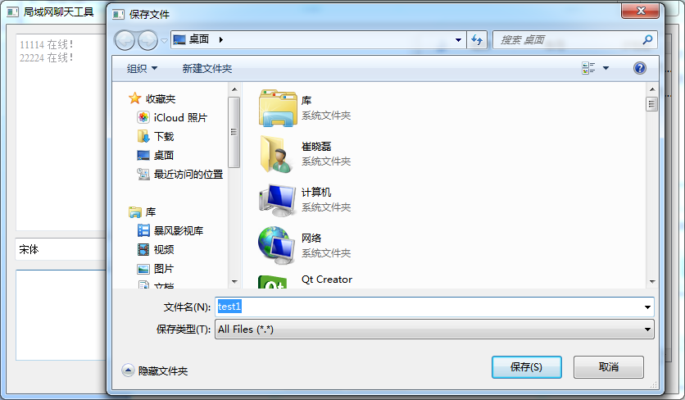
图5.13 保存文件
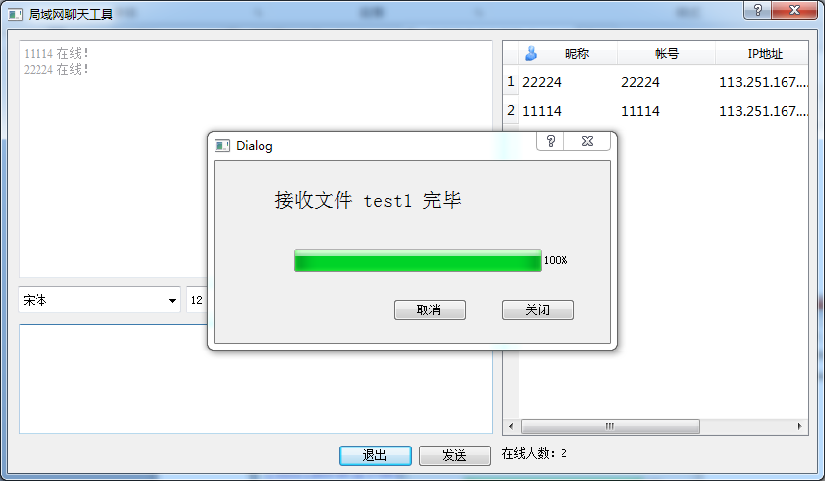
图5.14 接收完毕

八、断开监听
点击断开监听按钮，服务器停止监听。如图5.15所示：

图5.15 停止监听

九、测试结果总结
通过上述测试，可发现系统基本的登录、注册、群聊、私聊以及文件的接收与传输功能均可正常工作。

总 结

本系统在Linux系统下，采用C/S模式，基于Qt语言运用编写基本的图形界面，服务器端采用epoll模型，显著提高程序在大量并发连接中只有少量活跃的情况下的系统CPU利用率，同时采用Qt自带的数据库Sqlite，存储用户信息。客户端与服务器端采用TCP/UDP协议以及Socket知识实现同一局域网内的通信。如上所示，实现登录、注册、群聊、私聊、传输文件等功能。
本系统的缺陷也是明显的，如安全性方面，数据传输需加密；功能方面，应该实现用户指定若干用户实现群聊等等。由于时间，技术等原因，有些功能实现的并不完美，在已经完成的程序中，也存在许多不尽人意的算法，也没有统一优化，系统有待进一步改善，而这些问题也让我充分认识到了软件开发的困难。
通过项目实现阶段，我也与Qt爱好者进行交流，包括在VMware中安装配置Centos 6.5。Qt Creator是跨平台的 Qt IDE， 它使开发人员能够利用 Qt 这个应用程序框架更加快速及轻易的完成开发任务。总之，通过本次系统的实现，让我对大学所学知识进行了一次完整的回顾复习，同时接触了一些新的知识，收获颇丰，今后，我一定会更加努力！

致 谢

在毕业设计即将完成之际，我想借此机会感谢大学期间给予无私帮助和热情关怀的老师和同学们。
本研究及学位论文是在我的导师夏晨洋的亲切关怀和悉心指导下完成的。他严肃的科学态度，严谨的治学精神，精益求精的工作作风，深深地感染和激励着我。从课题的选择到项目的最终完成，夏老师都始终给予我细心的指导和不懈的支持，在此谨向夏老师致以诚挚的谢意和崇高的敬意。
最后，我想感谢大学四年期间所有的任课老师，是你们给了我扎实的基本功，让我有能力挑战如此困难的题目，也感谢我的母校，给了我充足的条件和勤奋的环境，让我在迈向新高度的道路上充满力量。

参考文献

- 王世江.鸟哥的Linux私房菜基础学习篇[M].人民邮电出版社,2010年7月1日:1-200
- 王素敏 Linux系统下基于QT的局域网聊天系统 江西理工大学应用科学学院 2012.2
- 吴光龙.基于Linux操作系统的C语言编译和调试方法[J].安徽工业大学学报(自然科学版),2002,04:329-331.
- 霍亚飞 《Qt Creator快速入门》 2012 北京航空航天大学出版社
- 速途网 业界 Linux下Epoll通信模型解析
- 霍亚飞 《Qt及Qt Quick开发实战精解》 2012 北京航空航天大学出版社
- 李峰 Linux C -- 网络编程详解 2011.9
- 霍亚飞 《Qt 5编程入门》 2015.1 北京航空航天大学出版
- 朱朝霞.基于Linux的C语言常用开发工具及应用[J].长江大学学报(自然科学版)理工卷,2009,03:228-229+238.
- 陈硕.Linux多线程服务端编程[M].电子工业出版社,2013-1-1:30-210
- 王世江.鸟哥的Linux私房菜基础学习篇[M].人民邮电出版社,2010年7月1日:1-200
- 张海光.浅谈Linux下的多线程编程[J].中国科技信息,2006,03:56-57.
- 吴光龙.基于Linux操作系统的C语言编译和调试方法[J].安徽工业大学学报(自然科学版),2002,04:329-331.

附 录

一、英文原文
The Design and Implementation of 3D Electronic Map of Campus Based on WEBGIS

I. INTRODUCTION
Nowadays, digitalization and informatization are the theme of our times. With the development of information revolution and computer science, computer technology has penetrated into all fields of science and caused many revolutionary changes in these subjects, the ancient cartography also can't escape. With the technical and cultural constantly progress, the form and the content of the map change and update as well. As the computer graphics, geographic information systems (GIS) constantly applied to the Web, the conventional way of fabrication and demonstration has suffered great change, and the application of the Map has extended dramatically owing to the development of advanced information technology. Under these circumstances, cartography will be faced with promising prospect. It has branched out into many new products. One of the products come into being is the e-map ^{[1]}. With the rapid development of the computer technology, computer graphics theory, remote sensing technology, photogram metric technology and other related technology. Users require handling and analysis of three-dimension visualization, dynamic interactivity and show their various geo-related data, so much attention should be paid to the research of three dimensional maps. This article based on the Northeast Petroleum University and its surroundings designs and creates the three-dimensional electronic map.
II. FUNCTIONDESIGN
Three-dimensional electronic map system of campus based on WEBGIS has general characteristics of the common maps. Through pressing the arrow keys (Up, Down, Left, And Right) on the keyboard, one can make the map move towards the corresponding direction of translation. Through dragging mouse, one can see wherever he likes. Using the mouse wheel, you can control a map's magnitude, according to the user's needs to view different levels of map. The lower left of the map where will display the current coordinate of the mouse on the map. In a div layer, we depict a hotspot of new buildings, this layer can be displayed according to the different map layers, it also can automatically scale. By clicking on hot spots, it can show the hot spot's specific information. One can also type into the query information based on his need, and get some relevant information. In addition, one can choose to check the three dimensional maps and satellite maps through clicking the mouse.
Major functions:
- User information management: Check the user name and password, set level certification depending on the permissions, allow users of different permissions to login the system via the Internet.
- The inquiry of Location information: System can provide users with fuzzy inquires and quick location.
- Map management: Implement loading maps, map inquires, layer management, and other common operations such as distance measurement, and maps zoom, eagle eye, labels, printing, and more.
- Roam the map: Use the up and down keys to roam any area of the map, or drag-and-drop directly.
III. THE PROCESS OF SYSTEM DEVELOPMENT
To the first, we collect the information which contains the outward appearance of architectural buildings, the shape of the trees the design of the roads. And then, we construct three dimensional scenes with 3DS MAX software [2]. That is to say we render the scene and achieve the high-defmition map, after that we cut the map into small pictures with the cut figure program, at last we built the html pages which can asynchronous load maps and achieve the function of the electronic maps. The flow chart of the system development will be shown in Figure 1:

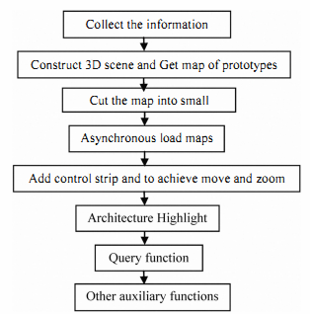

Figure 1 system development flow chart
Traditional maps have strict requirements on mathematical laws, map symbols and cartographic generalization when in design. The production of network landscape electronic map also has its own technical standards which is superior to the traditional map. The three-dimensional electronic map has different zoom levels; therefore it needs not the strict scale but the unified production standards. Map symbol usually imitate the real world as much as possible and simplify itself at the same time. The scope of the screen is far greater than the fixed vision of papery maps. Cartographic generalizations think much of the balance between the abstract model and the actual performance results.
As for the data acquisition and management, such as the introduction and the information users obtained from the map are final results of data acquisition. In the beginning, we collect the needed data including the name, the address, the introduction and the digital photos of the buildings and prepare for the subsequent three-dimensional modeling. After collecting the data, we should pay attention to archival and backup the files in case of loss.
In order to get the map, a good preparation of the design of the standard scene is necessary. We set the parameter of the underlay, lights, altitudes, render effects and so on, so as to ensure the final fruit of our effort will have a uniform effect. The spatial entity's performances usually show up as the form of spot, line and surface in the three-dimensional electronic map.
Compared with vector graphics, the grid graphics have unparalleled advantages. The combination of the grid graphics and the WEBGIS's background publishing technology can improve the response speed of system and save system's inputs. System achieves the interaction with the map with the JavaScript languages. Seeing that there lie differences in supporting the scripting languages on various browsers, testing all kinds of functions by different browsers is a crucial step.
IV. KEY TECHNOLOGIES
The developments of three-dimensional electronic maps are inseparable with the development of related areas, and it learns research methods, techniques and tools from other areas. While the researches of other areas are directly applied to the development and construction of three - dimensional electronic map, and Computer graphics, 3-D GIS, Virtual Reality and Geographic Data Base, the modeling of virtual scene and so became the technical support of the three-dimensional electronic map system.
The WEBGIS technology on which three-dimensional electronic map system of campus based is a standard Software technology which means without any commercial software's support. During the development of the system we make use of the common available technology which includes the JavaScript technology, Ajax technology, XML technology, etc.
Ajax is not a one fold technology, it is a mixture which mixes multiple technologies together, including the document object which used to display on the web and its hierarchical structure document object model DOM, and CSS that used to define the elements of style, and data exchange format XML or JSON, implementation and asynchronous server of XMLHttpRequest and client script language JavaScript^{[3]}. Ajax takes advantage of non-synchronous interaction technology which means there is no need to update pages; therefore, it will lessen the user's waiting time both psychologically and physically. That is why it will be easier to be accepted by public.
EXT is an excellent Ajax framework written in JavaScript; it has nothing to do with the back-end technology and can be used to develop rich client applications with a gorgeous appearance. The system enables the EXT combined with JSP to achieve the other page functions of the electronic map. The system combines the EXT with the Prototype whose framework bears the burden of creating a rich client and a highly interactive Web application, which realizes the application of the rich client efficiently and manage the safety of the client in a safe way that could be controlled.
JavaScript is the principle technology of the system during the design and the implementation process. It allows a variety of tasks which can be completed solely on the client, and without the participation of the network and server which used to support the distributed computing and processing, and therefore reducing the invisible waste of resources. JavaScript allows neither the access to the local hard disk, nor the data to be saved to the server, let alone to modify and delete network documents. The single way to browse the Web information and realize dynamic interaction is through the browser, which can effectively guard against the data-loss, consequently the system reaches a high security coefficient. JavaScript can be used to customize the browser according to the diverse users, the more user-friendly the design of web pages is, the easier the method for the users to master. JavaScript technology means through the small-block approach to realize the programming. Just as the other scripting languages, JavaScript is also an interpreted language; it offers a convenient development environment.
In this system, we take advantage of JavaScript scripting language to realize the key functions such as loading maps, zooming maps, geographic location, and other related auxiliary functions, i.e. map icon display, ranging, eagle eye, tags. Oracle database meets the need of the data which is used in backstage management, and together with the JSP, XML and HTML to realize the user's authentication as well as adding, deleting, revising and inquiring information’s, etc.
The main function of the system is to realize the three dimensional electronic map displayed in the browser through WEBGIS technology. Owing to the combination of JavaScript technology and WEBGIS development model, we can reduce the cost of the system, and at the same time improve the interoperability and system performance. Thanks to the application of AJAX technology, we can make further improvement on loading dynamical map. All the technologies we use will reduce the reaction time, which will leave a quick and efficient impression on users.
V. THE IMPLEMENTATION OF THE SYSTEM
A. The fabrication of the three-dimensional scene and scene rendering for map.
The three-dimensional electronic map of campus based on WEBGIS, is an electronic map system which takes the Northeast Petroleum University as the prototype. To realize this system, we should complete the fabrication of three dimensional scene and scene rendering for map, so we select 3DMAX whose operation is simple and flexible to model. Given the later needs of electronic map, the three-dimension model should be delicate as much as possible. The three dimensional model's construction would take up a great deal of time, due to so many complicated buildings of Northeast Petroleum University.
To complete the three-dimensional scene we should first prepare to render the scene well. Actually the grid picture which three dimensional electronic map used is the fixed angle of view swivel eye grid map. After modeling of three dimensional spatial entities, select the appropriate rendering method and make a fixed camera angle positioning in the render (Normally at 45-degree angle ), and then set the render output parameters to render them into the camera from the perspective of fixed size picture^{[4]}.
B. Loading Map
In the WEB, the maps are mainly shown through the Div layer which has three layers. One layer is used as a window the carrier of the map. The size of the layer is as large as the map which we usually see through the browser (referred to as the window layer). Another layer is the moving layer used to follow the drag of the mouse (referred to as the moving layer).The other is the covering layer which lies between the window layer and the moving layer. The map window operated by users is constituted by the three layers mentioned above. Basic operations of the map are realized through setting features in different layers ^{[5]}.
When loading map, we use the raster data which we usually call image data. Raster data includes image data, two dimensional map, and three-dimensional simulated electronic map. The raster data in this system is three-dimensional simulated electronic map. The abstract two-dimensional map makes some ordinary users difficult to learn the information they need, but the three-dimensional simulated map simulate the real world's information exactly, so users can easily see the real world. This system mainly displays the map picture, when you view or drag the map, it just like a complete map picture of the current window, but in fact patchwork of small pictures. These small cards are cut from complete map by the specific cutting diagram program; all the picture cards are the same size and have fixed naming rules, so the map is faster and easier to load. There are many methods to complete the map carving, the system use square slab method to cut the map to 256 pixels * 256 pixels. Then write the script which based on the naming rules to complete the picture load.
C. The Basic Function of Map
Dragging, zooming and translation are the basic functions of the map, and they are also important features of the map that differ from a simple picture. The following is a brief description of the implementation method. To realize dragging, the first thing is to set the mouse event functions. The events include mouse down and mouse up. So the two functions combined can complete the map navigation. The mouse down event is mainly used to record the drag state as well as the present location, while the mouse up function will capture the dragging completion status, then use show map function to reload maps. Process of realizing zooming function as follows:
  - Gain ratio value before amplification and the proper ratio value needed to enlarge.
  - Calculate the coordinates of the center of the map after amplification. The formula: (point.x / oldpercent) * newpercent.
  - Modify icon data in the icon layer (Icon layer logical operation-Cmap _ Base.js).
  - Remove the current map layer, and force the memory recycling.
  - Load required map file.
With these basic functions, the user can observe the entire campus buildings concisely and clearly. The map is divided into five zoom levels, users can zoom out to view more buildings, also can zoom in to examine the architectural details.
D. Other Utility Functions
- Highlight and pop-up boxes
For some hot-query buildings, we use JSON data to create a div layer, filled with color, and then set to translucent, when the mouse moved to the layer, this area will be highlight selected. When Mouse clicks on the highlighted area, a small window will pop up showing the architectural details. Take the stadium as an example, when the mouse is not over the stadium, the building has no change, but when moving the mouse over the stadium, the outline of the building shows. When click the highlight of the stadium, the stadium will pop up some basic information’s, such as the stadium office phone, address details, the basic profile.
- Range
As a result of mutual conversion between longitude and latitude and the campus electronic map coordinate, we can first transform campus electronic map coordinate to the latitude and longitude coordinate, then calculate the distances between two spots through their latitude and longitude coordinates, this way is simple and precise.
- Label display and hide
In order to prompt some key places in the map (such as public transportation station, street sign ), using the new layer in its label tagging, it is convenient to the user for recognize specific location, but the tagging information will affect the whole scene showing, so the user can choose displaying labels when in needed.
- Real-time coordinate and eagle-eyed
Through the eagle eye map which located on the bottom right comer of the electronic map, users can understand roughly where they are in the campus. Drag the green box in the eagle eye map can quickly locate to the site you want to. The left bottom area displays real-time coordinate value of the mouse cursor in the system.
- Inquiry and localization function
The final designed system is easy to operate .It provides quick navigation to the home page. If you select certain types of buildings, it will list all the similar constructions on the right. Click on a building name can be fast locating the corresponding position and display information’s related to the building. The inquiry data saved in the oracle relational database, while the positioning coordinate values picked up from the JSON files. The inquiry and localization is connected through the same field name realizing the localization inquiry integration. When come to fuzzy queries, enter the keywords in the query box, all relevant information’s will be displayed. You can also enter the exact name for precise query to find the corresponding building to know more about it.
VI. CONCLUSION
The three-dimensional electronic map of campus based on WEBGIS combines the advantages of macroscopically quality, integrity, and simplicity of 2d electronic map with reality, richness and intuitive of 3D virtual scene [6]. The map system using the JavaScript technology, the XML technology, the Oracle database and other technologies realizes the information transmission and interactive operation. The system itself is cross-platform, page-friendly, security, and easy to maintain, and B/S model allows a broader user to access dynamically and operate simply.

- 英文翻译

基于WebGIS的校园三维电子地图的设计与实现
一．导言
如今，数字化和信息化是当今时代的主题。随着信息革命和计算机科学的发展，计算机技术已经渗透到科学的各个领域，并引起了许多革命性的变化，在这些科目，古代制图学也不例外。随着技术和文化的不断进步，地图变化的形式和内容也随之更新。在计算机图形学中，地理信息系统（GIS）不断应用到Web，制作和演示的传统方式经历了巨大的变化，由于先进的信息技术的发展，地图的应用已经大大延长。在这些情况下，绘图将面临广阔的发展前景。电子地图是随之应运而生的产品之一。随着计算机技术，计算机图形学理论，遥感技术，航空摄影测量技术和其他相关技术的飞速发展。用户需要的三维可视化，动态的交互性和展示自己的各种地理相关的数据处理和分析，如此多的关注应支付的研究三维地图。东北石油大学及其周边地区的基础上本文设计并建立三维电子地图。
二．系统设计
基于WebGIS的校园三维电子地图系统的具有普通地图的一般特性。通过按键盘上的箭头键（上，下，左，右），可以使地图向相应的方向移动。通过拖动鼠标，可以查看感兴趣的任何一个地方。使用鼠标滚轮，可以控制地图的大小，根据用户的需求来查看不同缩放级别的地图。在地图的左下角会显示当前鼠标的坐标。在一个div层，我们描绘了一个新建筑物的热点，这层可以根据不同的地图图层的显示，它也可以自动调整。通过点击热点，它可以显示热点的具体信息。也可以输入到查询的信息，根据自己的需要，并得到一些相关的信息。此外，通过点击鼠标，人们可以选择检查的三维地图和卫星地图。
主要功能包括：
- 用户信息管理：检查用户名和密码，根据权限设置级别的认证，允许不同权限的用户通过互联网登录系统。
- 位置信息查询：系统可以为用户提供模糊查询和快速定位。
- 地图管理：实现加载地图，地图查询，图层管理，以及其他常见的操作，例如距离测量和地图放大，缩小，鹰眼，标签，印刷等等。
- 漫游地图：使用向上和向下键漫游的任何区域的地图，或拖动和拖放直接。
三．系统开发过程
首先，我们收集了包含建筑外观的信息，并对道路设计了树的形状。然后，我们建立的三维场景与3DS MAX的软件。通过这种方式我们渲染场景，并实现高清晰度的地图之后，我们用切割图形程序将地图切割成小图片，最后我们建立HTML页面，它可以异步加载地图，并实现了电子地图的功能。该系统开发的流程图将图1所示。

图1 系统开发流程图
传统的地图在设计时对数学规律、地图符号和制图综合都有严格的要求。网络景观电子地图的制作也有它自己的技术标准，这是优于传统地图的。三维电子地图有不同缩放级别；因此，它并不需要严格的规模，但需要统一的生产标准。地图符号通常尽可能地模仿真实世界，并尽可能的简单化。屏幕的范围远远大于纸质地图的固定视觉。制图概括重视抽象模型和实际的性能结果之间的平衡。
作为数据采集和管理，如引进用户索取地图信息是数据采集的最后结果。一开始，我们收集所需的数据，包括名称、 地址、 介绍和建筑物的数码照片，并准备后续的三维建模。收集的数据后，我们应该注意存档和备份文件，以防丢失的文件。
为了生成地图，配制好的标准场景设计是必要的。我们设置的参数包括：垫、 灯、 海拔高度、 渲染效果等等，以确保我们努力的成果最后具有均匀的效果。空间实体的表现通常以点、 线、 面的形式显示在三维电子地图。
与矢量图形相比，网格图形具有无可比拟的优势。网格图形和WebGIS的背景出版技术的组合，可以提高系统的响应速度和节省系统的输入。系统通过JavaScript 语言实现了地图的交互。各种浏览器支持的脚本语言的支持存在差异，所以在不同的浏览器测试地图的各个功能是不可缺少的步骤。
四．关键技术
三维电子地图的发展与相关领域的发展分不开的，并且借鉴了其他领域的的研究方法，技术和工具。而其其他领域的研究直接应用到了三维电子地图的开发和建设，计算机图形学，三维GIS，虚拟现实和地理数据基础，虚拟场景的建模，并因此成为三维电子地图系统的技术支持。
校园三维电子地图系统是基于WebGIS技术的一个标准的软件技术，这意味着没有任何商业软件的支持。本系统的开发利用常见的现有技术包括JavaScript技术，Ajax技术，XML技术等等。
Ajax是一种开源的技术，它是一个将多种技术混合在一起，包括文档对象的网页显示，层次结构的DOM文档对象模型和用来定义风格元素的CSS，和数据交换格式的XML或JSON，实现和XMLHttpRequest异步服务器请求的JavaScript客户端脚本语言。Ajax的利用非同步的交互技术，这意味着没有必要刷新全部的页面，因此，它减轻了用户的等待时间。这就是它为什么会更容易被大众所接受的原因。
EXT是用JavaScript编写的优秀Ajax开源框架；它与后端技术无关，可以用来开发一个华丽的外观富客户端应用程序。该系统使EXT结合JSP实现的其页面电子地图功能。该系统结合了EXT原型框架，创造一个丰富的客户端和高度交互的Web应用程序，有效地实现富客户端的应用程序，并可以在一个安全控制的方式管理客户端的安全。
JavaScript 是系统在设计和实施过程中的原理技术。它允许仅在客户机上，就可以完成各种各样的任务，不需要网络服务器的参与，用于支持分布式计算和处理，因此减少了不必要的资源浪费。JavaScript既不允许访问本地硬盘，也不能数据将数据到服务器，更不用说修改和删除网络文件。浏览网页信息并实现动态交互的唯一方式是通过浏览器，它可以有效地防范数据丢失，从而是系统达到了较高的安全系数。JavaScript可被用来根据不同用户定制浏览器，更加人性化设计的网页，更容易为用户掌握的方法。JavaScript技术是指通过小块的方法来实现编程。正如其他脚本语言，JavaScript是一种解释型语言，它提供了一个方便的开发环境。
在系统中，我们利用JavaScript脚本语言实现的关键功能，如加载地图，缩放地图，地理位置，以及其他相关的辅助功能，如地图图标显示，测距，鹰眼，标签。 Oracle数据库后台管理中所用的数据满足需要，JSP，XML和HTML一起实现用户的身份验证以及添加，删除，修改，查询信息等等。
该系统的主要功能是通过实现WebGIS技术在浏览器中显示三维电子地图。由于JavaScript技术和WebGIS开发模型的组合，我们可以降低系统的成本，同时提高互操作性和系统性能。由于AJAX技术的应用，我们可以在加载动态地图时得到进一步改进。所有我们使用的技术将减少反应时间，这将对用户留下一个快速和有效的印象。
五．系统实现
A．创建三维场景和地图的场景渲染。
基于WebGIS的校园三维电子地图，是一个以东北石油大学为原型的电子地图系统。为了实现这个系统，我们需要完成三维场景和场景渲染地图的制作，所以我们选择了操作简单而灵活的3DMAX模型。给出了电子地图的需要，三维模型应该是微妙的变化。由于东北石油大学太多复杂的建筑物，三维度模型的构建将占用大量的时间。
要完成三维场景我们应该先准备好来渲染场景。其实网格图像三维电子地图是固定的角度来看旋转眼栅格地图。空间三维实体建模后，选择合适的渲染方法，使固定摄像机角度定位在渲染（通常在45度角），然后渲染输出的参数设置，使它们进入相机从固定的角度大小的图片。
B．加载地图
在Web中，主要通过div层表现，有三层显示地图。一层是用来作为一个窗口载体地图，该层的大小是一样大的地图，我们通常看到的通过浏览器（以下简称为窗口层）。另一层是用来遵循 (称为移动图层） 的鼠标拖动移动一层。另一个层是移动的层，用于跟随鼠标的拖动（以下简称为移动层）的，其他是介乎在窗口层和移动层的被覆层。由用户操作在地图窗口是由上述的三层，地图的基本操作是通过设置在不同的图层功能实现。
当加载地图，我们使用栅格数据，即我们通常所说的图像数据。栅格数据包括图像数据，二维地图和三维模拟的电子地图。这个系统中的栅格数据是三维模拟的电子地图。抽象的二维地图使一些普通用户很难了解他们需要的信息，但三维模拟的地图模拟真实世界的信息准确，因此用户可以轻松地看到真实的世界。这个系统主要显示地图图片，当您查看或拖动地图，它就像一张完整的地图图片的当前窗口，但事实上的小图片拼凑而成。这些小图片是通过特定的切图程序将完整地图切割而成；所有的图片卡的大小都相同，并有固定的命名规则，所以地图是速度更快和更容易地加载。有完整的地图绘制的方法很多，系统使用方形板的方法将地图切割到256像素*256像素的地图，然后写基于命名规则脚本完成图片加载。
C．地图的基本功能
拖动，缩放，平移地图的基本功能，也是不同于一个简单的地图图像的重要特征。以下是一个简要说明的实现方法。要实现拖动，第一件事就是设置鼠标事件功能。这些事件包括按下鼠标和松开鼠标左键。因此，两种功能的组合可以完成地图导航。鼠标按下事件主要是用来记录拖动的状态以及目前的位置，当鼠标功能将捕获的拖动完成状态，然后使用地图显示功能加载地图。实现缩放的功能如下过程：
- 放大和适当的比例值，需要放大的增益比前值。
- 计算地图放大后中心的坐标。公式：（point.x / oldpercent）* newpercent。
- 修改图标层中的数据（图标层逻辑操作CMAP“_ Base.js”）。
- 删除当前地图的图层，并强制内存回收。
- 加载所需的地图文件。
与这些基本的功能，用户可以观察整个校园简洁清晰地建筑物。地图分为五个缩放级别，用户可以放大出来要查看更多的建筑物，也可以放大以检查建筑细节。
D．其他实用功能
- 突出显示以及弹出提示框
对于一些热点建筑物的查询，我们使用 JSON 数据创建一个div 图层，填充颜色，然后设置为半透明，当鼠标移动到图层，该区域将突出选择。当鼠标点击突出显示的区域，会弹出一个小窗口，显示了建筑的细节。以一个体育场为例，当鼠标不在体育场，建筑没有什么变化，但在体育场上空，移动鼠标时，建筑物的轮廓显示。当点击的亮点体育场，体育场将弹出的一些基本信息，如体育场办公室的电话，详细地址，基本轮廓。
- 范围
经度和纬度与校园电子地图坐标之间的相互转换，我们可以先变换校园电子地图坐标的经度和纬度坐标，然后通过计算两个点之间的距离的纬度和经度坐标，这种方法是简单和精确。
- 标签显示和隐藏
为了提示一些关键的地方（如公共交通站、 路牌），图中使用中其标签进行标记的新图层，很方便的为用户认识到特定的位置，但标记信息将影响显示整个场景，因此，用户可以选择在需要的时候显示标签。
- 实时坐标和鹰眼
通过位于电子地图的右下方角落的鹰眼地图，用户可以大致了解他们在那里的校园。拖动绿色方块中的鹰眼地图可以快速定位到您想要的位置。左下角区域实时显示系统中的鼠标光标的坐标值。
- 查询定位功能
最后设计的系统很容易操作，它提供了快速导航到主页。如果您选择某些类型的建筑物，它将在右边列出所有类似的结构的建筑物。点击建筑物名称，可以快速的找到相应的位置和显示信息相关建筑。查询数据保存在Oracle关系数据库中，而定位的坐标值从JSON文件获取。通过相同的字段名称实现本地化询问整合连接查询和本地化。当来模糊查询，在查询框中输入关键字，所有相关信息将被显示。您还可以输入精确的查询，找到相应的建设，以了解它的确切名称。
六．结论
基于WebGIS的校园三维电子地图结合简单的二维电子地图与现实，丰富和直观的三维虚拟场景。使用JavaScript技术的地图系统，XML技术，Oracle数据库等技术实现信息的传输和交互操作。系统本身是跨平台的B／S模式，页面友好，安全，易于维护和允许一个更广泛的用户动态地访问和操作简单。

